第一章 緒論
1.1 背景與研究動機
近年來，全球資訊網 (WWW) 已經成為資訊分享的主要平台，但是以HTML表示的網頁資料，並不適合自動化處理。為此，W3C制定了XML (Extensible Markup Language) ，允許使用者自訂文件所需之標籤和結構，以用來描述資料本身的涵義。現在已經有相當多的企業或組織，將資料以XML表示，以便利網路上的資料交換與處理。
因此，本論文是希望能夠針對XQuery中Full-Text的語法，提供有效率的查詢處理。其中包含對結構限制的處理，以及對關鍵字距離和順序限制的處理。本論文提出兩種作法。第一種TJ_IR方法是將使用者輸入之查詢句結構建立成查詢樹，根據該查詢樹抓取符合節點的元素，接著處理關鍵字限制，再將符合的結果利用TJFast [LLCC05] 合併，最後回傳符合結構的樹。第二種SCU_Twig方法則是先透過[ACD06]的作法，根據查詢樹抓取符合關鍵字限制的元素資料，並且加入路徑的判斷，最後再套用TJFast的方式合併。實驗結果顯示，若是在處理複雜的Full-Text限制時，TJ_IR系統優於SCU_Twig系統，不過就一般而言，SCU_Twig系統優於TJ_IR系統。
本論文的主要貢獻，總結如下所示：
- 本論文首先提出TJ_IR方法，該方法擴充TJFast [LLCC05] 的作法，讓使用者在取得節點資料上，同時可以針對Full-Text的限制做進一步的處置。
- 本論文另外提出SCU_Twig方法，其方法擴充 [ACD06] 作法，使其在取出符合Full-Text的限制上，同時也能對查詢句的結構限制做處理。
- 我們針對此兩種方法進行一系列的實驗，得知在有複雜關鍵字限制的情況下適合使用TJ_IR方法，但就一般而言SCU_Twig方法優於TJ_IR方法。
1.2 相關研究
隨著XML資料越來越廣泛的被應用，XML的查詢處理成為一個重要的議題。首先討論的是，如何處理XML的結構限制，譬如跳層的路徑表示法，如a//b。 [BKH02] 則針對twig pattern的狀況，設計串接的stack，以簡潔地表達符合結構的資料。 [CLTH+06] 進一步改善 [BKH02] 的作法，提出了兩層式（外層包內層）的stack，其中外層的stack建構成twig pattern的樣式，並建立成Hierarchical stack指引不同label間的AD關係；而內層的stack則保存相同label內的PC或AD關係。該論文結合其Bottom-up的方法以及PathStack的Top-down的想法，在產生符合query的結果時立即列舉出來並清空Hierarchical stack內的data，以節省大量的記憶體空間。
為了快速的決定元素間的結構關係，另外也有數種不同編碼的方式被提了出來。 [CDZ04] 提出的BLAS系統，使用P-Labeling處理包含連續child axes的查詢句，另外使用D-Labeling處理包含descendant axes的查詢句。 [LLCC05] 設計的編碼格式為Extended Dewey，經由該論文所提出的Finite state transducer，可以從單一元素的編碼，推導出從root到此元素路徑中的所有元素名稱。該論文提出的twig join演算法TJFast，因為只需要存取葉節點，所以很有效率。研究 [CKS06] 則將每個XML的節點以Ln (preorder) ，Rn (N-postorder+1 (N:節點的總數) ) ，PLn (父親節點的Ln) 的方式編碼，並利用該編碼推出8個軸（如祖孫或父子）的關係。
另一方面，由於XML資料具有文件的特性，所以IR的技術也被考慮，主要探討如何同時符合XML查詢句的結構限制和關鍵字限制，以及scoring function的設計。在研究 [AYJ03] 中，作者給與每個元素一個評分 (score) ，並在評分時同時考慮其下的子孫元素，作者提出了TIX (a bulk algebra) 及以stack為基本的TermJoin跟PhraseFinder演算法，TIX提供了將IR型式的查詢併入一般XML資料庫的可能，而以stack為基本的TermJoin及PhraseFinder能快速有效的將評分算出。至於在研究 [GSBS03] 中，作者將整個XML文件採用Dewey編碼並紀錄於inverted list中，如此一來在搜尋關鍵字時，可以由Dewey 編碼的前序排列得到符合的路徑，也可以快速地得知任兩個元素之間是否有父子或祖孫關係。這份研究也會針文件中的元素計算出個別的ElemRank， 其公式考慮到XML文件hyperlink及nested的結構特性，和keyword proximity。
另一方面，[YLP04] 在處理一個XPATH查詢句時，會先將其轉成樹的結構，針對每一對節點的結構關係（如父子或祖孫關係），從XMLtree中將符合的資料找出來。接下來計算每一個答案的結構罰責，並和contain的罰責相加，根據罰責分數的高低即可回傳前k個最相關的資料。研究 [KKNR04] 則提出將Structure Index 以及Inverted List結合的架構，其作法先將Branching Path Expression依分支的點將其分解成一條一條無分支的路徑，由Structure Index取出符合該結構的元素編碼，最後再透過Inverted List取得值符合的元素，並將其與之前所處理出的Structure比對看是否符合，若是則此為正確答案。 [TSW05] 中在XML的結構部分則是利用PreOrder和PostOrder對元素進行編碼，並將該編碼存放於Inverted List中。作者並修改基本的 top-K algorithm，使其能針對XML文件結構上的關係進行TOP K的處理。研究 [AKMD+05] 則是希望提出的分數能同時反映XML文件的結構和內容。該論文參考twig scoring，path scoring，binary scoring的架構，並利用query relaxation的方式，使得越精確的答案分數越高，同時也提出一個Directed acyclic graph (DAG) 結構，加快XML回傳Top-K的結果。
有些研究允許使用者只給予關鍵字的限制，然後系統會根據XML文件的結構自動回傳最相關的資料。研究 [XP05] 考慮在搜尋多個關鍵字時，找出符合結果最小子樹的集合，也就是SLCA (Smallest Lowest Common Ancestor) 。該論文承襲研究 [GSBS03] 的編碼方式，提出了The Indexed Lookup Eager Algorithm (IL) 和The Scan Eager Algorithm，其中IL演算法特別適用於關鍵字變化的頻率較大時。研究 [ACD06] 則將符合個別關鍵字的元素存放於SCU table中，然後在處理複雜的條件句，如限定不同關鍵字的順序，該論文會先找出符合所有關鍵字的LCA，接著再進行Full-Text Predicates的運算。另外針對字串比較的部份則參考 [G87] 和 [P85] 兩篇的處理方式。

1.3 論文架構
本論文其餘各章節的架構如下：在第二章我們將簡介在此論文中所需要用到的相關定義，如：XML、XQuery、資訊檢索，並對本論文所解決的問題進行定義。在第三章中我們將介紹資料的表示方式，如：延伸杜威編碼和stopword的處理。在第四章中我們將說明TJ_IR的整體系統架構，我們將解說在系統中的每個模組，並說明該模組所使用之演算法。在第五章我們將說明SCU_Twig的整體系統架構，我們將解說系統中不同於第四章的模組，並說明該模組使用之演算法。在第六章中，我們將以實驗來分析兩系統的效率。最後在第七章我們將提出結論，並指出此論文未來的研究方向。

第二章 相關定義
在本章中，我們將說明XML、XQuery、資訊檢索 (Information Retrieval) 等相關之技術，並針對我們所解決之問題加以定義。

2.1 XML 基本結構
首先，我們介紹XML文件的基本結構。XML文件以元素作為資料表示的基本單位，如 <name> Chang </name> 表示了一個 “name” 元素，其內容為 “Chang” ，而元素間必須具有嚴謹的巢狀包含關係，如 <author><name> Chang </name> <name> Liu </name></author> 表示了author元素中包含了兩個name元素。所以，我們通常將ㄧ份XML文件表示成ㄧ棵樹，在圖2.1的XML樹中，catalog代表了文件的根元素，其下的三個item子元素，分別表示了三本書的資料，包含其書名 (title)、作者名稱 (author//name) 和書本內容的描述 (description) 。其中，實心圓表示「元素節點」，旁邊的文字是標籤名稱，例如item是一個標籤名稱。空心圓表示「內容節點」，其下的文字是元素內容。直線則表示元素間的巢狀關係。另外，我們稱每條路徑最深之節點但不包含內容節點為「樹葉節點」 (Leaf Node) ，如title。
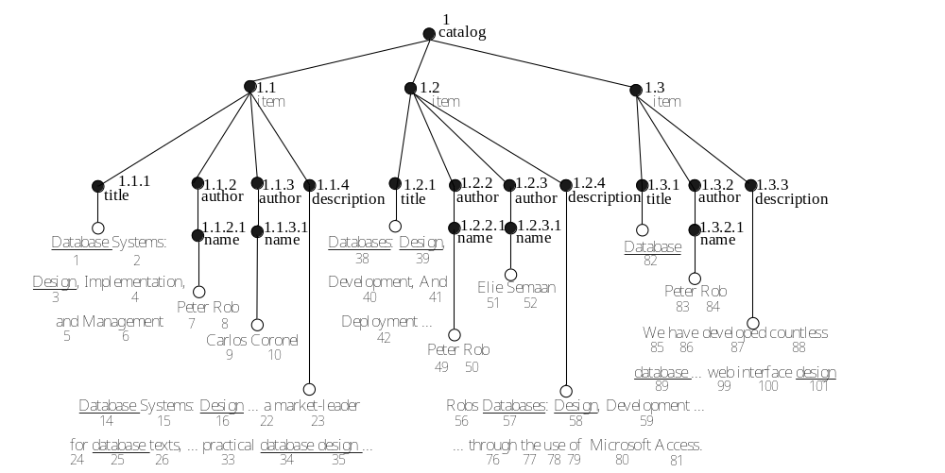
圖2.1 XML樹
為了可以快速地推斷元素間的結構關係，常見的方法是替每一個元素進行編碼。在圖2.1中，我們標示的是「杜威編碼」(dewey code)，該方法替每個元素指定的編碼，主要是依照其父親的編碼，再加上自己是父親的第幾個子元素。譬如，catalog為根節點，沒有父節點，其編碼為“1”。它的兩個子節點，左邊的item元素編碼為 “1.1” ，而右邊的編碼則為 “1.2” ，依此類推。此編碼的好處，是可以由自己的編碼，立即得知自己所有祖先的編碼。此外，為了處理關鍵字的順序和距離關係，我們也替所有內容節點中的關鍵字指定序號，稱作「position編碼」，標示在圖2.1中每個關鍵字之下。譬如，在第一個description元素（杜威編碼1.1.4）之下的關鍵字，其position編碼是從14至35。注意到此編碼並非每個元素分開計算，以便做跨元素間的比較。

2.2 XQuery之結構表示式
由於XML文件的廣泛使用與日益增加，如何從大量的XML文件中取出符合使用者需求之資料，已經成為重要的議題。根據W3C的定義，一個XQuery的敘述式主要有三個部分，其中for子句讓變數可以遞迴取得 (iterate over) 一個運算式的結果、where子句允許對變數做條件的限制、而return子句則可以建構新的XML元素作為查詢的輸出。
以下舉一個XQuery範例說明如何針對XML文件下達查訊句。假設使用者欲找出作者 “Peter” 所撰寫的書本名稱，則可輸入如圖2.2之查詢句。在該範例中的L01與L02為For敘述句，指定了文件的所在位置為http://dblab.cs.ntou.edu.tw/book.xml，及其所要依序處理的元素為文件中位於路徑 “/catalog/item” 的每個item元素，並將它指定為變數p。L03的Where敘述句則是對變數p所指定的元素進行進一步的限定，在此範例中限定p的子孫元素 “name” 的內容必須為 “Peter” 。注意到， “/” 是限定元素間必須具有父子關係，而 “//” 則是限定元素間必須具有祖孫關係。最後在Return敘述句中指定了所要回傳的為p之下的title子元素。
為了能夠清楚地表示XQuery查詢句中的結構限制與意涵，我們同樣將查詢句用樹狀的方式表示，稱作查詢樹。圖2.3的查詢樹對應到圖2.2的查詢句。其中，實線的圓形代表元素節點，粗實線的圓形表示該節點要回傳，如title，而虛線圓形為內容節點，裡面列舉的關鍵字，用來限制其父節點的內容 。另一方面，元素之間的聯接線則可以是 “|” 或 “||” ，分別代表元素間必須具有父子或祖孫的關係。譬如，元素item和name之間限定為祖孫關係。特別注意到，item為一個具有分支的節點，因為item下有兩條路徑，一條為//name，另一條為/title，此結構限制稱做 “twig pattern” 的限制，需要特別處理。
L01  L02  L03  L04  L05 | For $p in document (“http://dblab.cs.ntou.edu.tw/book.xml”)  /catalog/item  Where $p//name= ‘Peter’  Return  $p/title
圖2.2：XQuery範例 (XQuery 1)
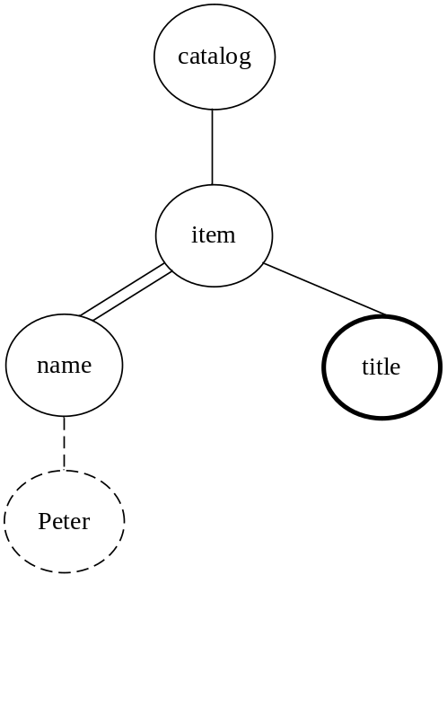
圖2.3：查詢樹

2.3 XQuery之資訊檢索表示式
XML資料除了具有巢狀結構的特性外，另一方面，由於XML亦有等同於HTML的文件特性，所以很多研究者也希望能夠針對XML文件提供類似資訊檢索的查詢，也就是利用關鍵字進行內容的限制。為了反應這樣的需求，W3C 擴充了XQuery 的定義。在Use Case當中的Full-Text部分，可以利用ftcontains語法，讓使用者使用ordered限制式，要求關鍵字出現的前後順序，或者是使用distance限制式，規範關鍵字之間的距離。
在圖2.4的範例中，For子句和Return子句的用法如前所述，但是在L03-L07的Where子句中，則利用ftcontains函數列舉利用關鍵字進行全文檢索的三個限制式，分別用小括弧括起來。其中，第一個限制式，利用“ordered”的語法，要求“database”出現在“design”之前。至於第二個限制式，則是利用 “with distance”語法，來規範關鍵字之間的距離，在此我們要求“database”和 “design”的距離至少2個字。此二限制式都是針對description元素的內容。至於L06行，則是對另一條路徑下達ordered的限制。最後回傳“item”元素。
L01  L02  L03  L04  L05  L06  L07  L08  L09 | For $p in document (“http://dblab.cs.ntou.edu.tw/book.xml”)  /catalog/item  Where $p/description ftcontains (“database” and “design”  ordered) ftand(“database” and “design” with  distance at least 2 words)  and $p//name ftcontains (“Peter” and “Rob”  ordered)  Return  $p
圖2.4：XQuery Full-Text語法之範例 (XQuery 2)
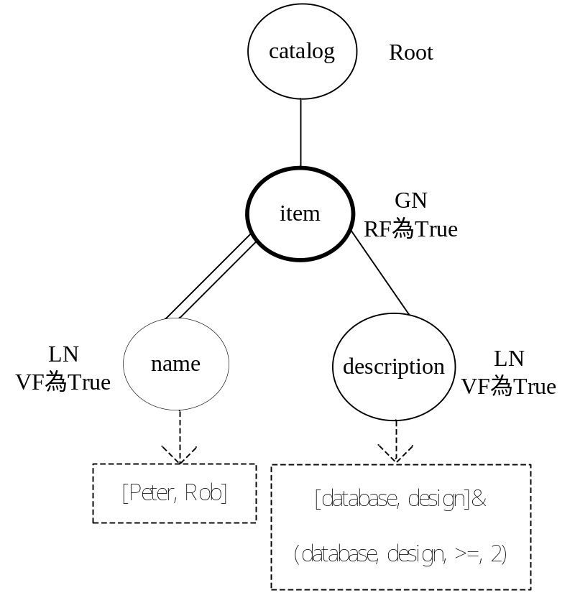
圖2.5：具有關鍵字限制的查詢樹
為了清楚地表達查詢句中的結構和關鍵字限制，我們也擴充了查詢樹的表示法。對應圖2.4的查詢樹如圖2.5所示。結構的部分如前所述，而關鍵字限制部分，我們則分別表示“distance”和“ordered”的限制。每ㄧ筆distance限制式以(term1, term2, operator, number)表示，其中，term代表的是關鍵字，operator代表的是兩個關鍵字之間距離的關係，如“>”、“<”或“=”，number代表的是距離差距的限制。另ㄧ方面，每筆order限制資料以 [term1, term2] 方式標示，其意義為term1必須出現在term2之前。為了清楚地標示節點所具有的結構和關鍵字限制，我們特別區分下列節點特性，其定義的優先順序如下所示：
- 樹葉節點 (LN) ：每條路徑最深之節點但不包含內容限制的節點，譬如圖2.5中description和name皆為LN。
- 分支節點 (GN) ：有分支的節點，譬如圖2.5中item為一個GN。
- 祖孫節點 (DN) ：查詢樹中與下一個節點為祖孫關係的節點。
- Valueflag (VF) ：查詢樹中有內容限制的節點，其值為TRUE，譬如圖2.5中的description和name其Valueflag之值為TRUE。
- Returnflag (RF) ：若節點的內容要回傳，則其值為TRUE，譬如圖2.5中的item其Returnflag的值為TRUE。

2.4 問題描述
在本篇論文中，我們希望針對XQuery之結構與資訊檢索限制，提出有效率的作法。首先，我們提出以下基本定義。
[定義1]：T_match：若XML樹中某一節點的標籤符合查詢樹中的標籤限制，則稱該節點為一個T_match。
譬如，圖2.1中的節點1.1、1.2和1.3，分別符合圖2.5查詢樹的標籤限制 “item”。
[定義2]：P_match：若XML樹中某一個節點其對應的標籤路徑 (labeled path) ，符合查詢樹中root到某個節點的路徑限制，則稱該節點為一個P_match。
譬如，圖2.1中的節點1.1.2.1，其標籤路徑為 “/catalog/item/author/name”，對應到查詢樹中的 “/catalog/item//name”。
[定義3]：K_match：若XML樹中某一節點的內容存在查詢樹中要求的關鍵字，則稱該節點為一個K_match。
譬如，圖2.1中的節點1.1.1、1.1.4、1.2.1、1.2.4、1.3.1和1.3.3的內容分別包含圖2.5查詢樹中要求的關鍵字 “database” 。我們在此遵循傳統資訊檢索stemming的作法，不考慮 “ s” 、 “ing”等之區別。
[定義4]：C_match：若XML樹中某節點的內容符合查詢樹中相對應關鍵字的所有ftcontains限制，則稱該節點為一個C_match。
譬如，圖2.1中的節點1.1.4和1.3.3符合圖2.5查詢樹中description的兩個ftcontains限制。1.2.1和1.2.4之所以不符合，是因為database和design的距離只有1。
[定義5]：match tree：若在XML樹中的一群節點，每一個點皆為P_match或C_match，且整體符合查詢樹的結構限制，則這群節點形成的子樹為match tree。
譬如，在圖2.1中的節點集合 {1、1.1、1.1.2.1、1.1.4} 和 {1、1.3、1.3.2.1、1.3.3} 為符合圖2.5查詢句之match tree。
[定義6]：答案 (answer)：在match tree中符合return路徑的元素。
延續上例，節點1.1和1.3符合return路徑，所以為一個答案。
在說明本論文的作法前，我們先介紹目前文獻上處理結構和關鍵字的代表性作品。首先，TJFAST [LLCC05] 會先找出T_match，然後利用其特殊的編碼特性，確定其是否為P_match，接著透過其提出的演算法將其組成match tree，不過該論文只處理結構限制。另一方面，SCU [ACD06] 會先找出K_match，然後找出元素間的LCA。所謂的LCA (Lowest common ancestor)，是節點間的最小共同祖先。譬如，在圖2.1中，元素description (1.1.4) 和元素name (1.1.2.1) 的最小共同祖先為item (1.1)。注意到，LCA可由此二元素杜威編碼的共同部分直接取得。該作法接著判斷該LCA是否為C_match，若非C_match，則會繼續判斷其祖先是否為C_match直到找到或測試到root為止，不過該論文並沒有處理查詢樹的結構限制。
所以，本論文提出兩個作法，分別擴充TJFAST和SCU的作法，以便能完整地處理查詢樹的結構和資訊檢索限制。第一個作法是以TJFAST的方式為主，所以稱為TJ_IR。該作法同樣會先找出T_match，不過會先處理ftcontains的限制，從中篩選出C_match之後，再利用TJFAST的方法找出P_match並組成match tree。至於第二個作法，在找出K_match之後，我們一樣會找出LCA，接著進行C_match的篩選。不過由於篩選出來的LCA不見得符合查詢樹路徑的限制，所以我們會再利用TJFast的方法找出P_match並組成match tree。此作法我們稱為SCU_Twig。
為了能夠同時符合兩個系統的限制，我們在本論文中討論的查詢句必須符合以下限制：
- 查詢樹中所有的LN其Valueflag必須為TRUE：
此限制是為了符合SCU作法中，以關鍵字取出元素的作法，利用查詢樹中樹葉節點的限制抓取關鍵字。
- 查詢樹中的LN，不一定需要是XML文件中的LN，也就是我們允許關鍵字不是直接包含在元素中，假設XML文件中的元素為<a><b>c<b><a>，也就是關鍵字c直接包含在元素b中，而c間接包含在元素a中，我們的系統允許對元素a下關鍵字限制。
我們將描述此兩種作法的相關演算法，並進行實驗比較其效率。

第三章 資料表示
在本章中，將介紹本論文針對XML資料的表示法，包含「延伸杜威編碼」和「元素編碼表」和「關鍵字編碼表」等，以下將一一說明。

3.1 延伸杜威編碼
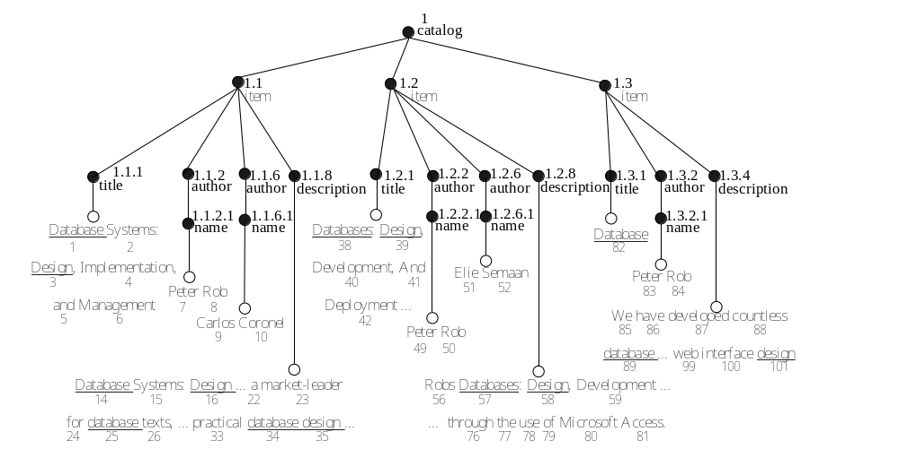
圖3.1：XML樹 (延伸杜威編碼)
相較於2.1節的杜威編碼，在本論文中，我們採用TJFAST[LLCC05]提出的延伸杜威編碼 (Extended Dewey Code) ，如圖3.1所示，它的好處是可以直接將該編碼轉換成樹根到樹葉的標籤路徑 (Labeled path) ，譬如1.1.1會轉換成/catalog/item/title。延伸杜威編碼的編碼公式，會利用前置處理時所得到DTD的資料，其中以下公式會計算某個tagname其編碼的最後部份：
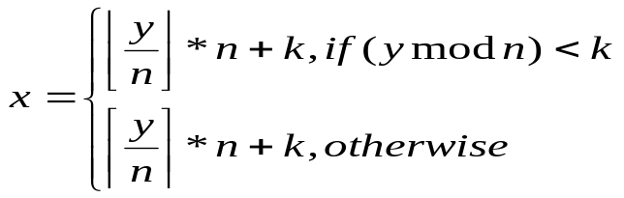 公式(1)
x: 該元素編碼最後的部份
y: 該元素在XML樹中哥哥節點 (left sibling)編碼最後的部份
n: 該tagname在DTD中共有幾個兄弟
k: 該tagname在DTD中的兄弟排序 (sibling position)
我們以圖3.1的第二個author元素為例，對應到該XML文件的DTD如圖3.2所示。首先，author為item的第二個小孩，所以k=2。哥哥節點為author，編碼為 “1.1.2” ，所以y=2。該標籤在DTD中共有4個兄弟，所以n=4。由於y mod 4 = 2和k值相同，所以我們採用第二個公式，得到x=6。然後擴充其父親item (“1.1”) 的編碼，得到 “1.1.6” 。注意到與原論文不同的是我們並沒有替內容節點編碼。
<!ELEMENT catalog (item*)>
<!ELEMENT item (title, author*, publisher, description)>
<!ELEMENT title (#PCDATA)>
<!ELEMENT author (name)>
<!ELEMENT name (#PCDATA)>
<!ELEMENT publish(#PCDATA)>
<!ELEMENT description(#PCDATA)>
圖3.2 對應到圖3.1XML文件的DTD
圖3.3為建立杜威編碼之演算法，其中DeweyID陣列，記錄每一層元素目前最新的編碼。以圖3.1為例，若目前考慮的元素是位於第4層的name元素 (1.1.6.1)，則其陣列內容為Dewey[1]=1，Dewey[2]=1，Dewey[3]=6，Dewey[4]=1。但是若走到下一個元素，由於該元素位於第3層，所以Dewey[4]會被清為0，然後利用其標籤description以及公式 (1) 得到Dewey[3]=8，至於Dewey[1] 及Dewey[2]維持不變。詳細的程式說明如下：L02行到L03行將輸入參數Level的下一層欄位值清為0，主要用於判斷編碼的輸出在何時該停止，L04行到L13行將目前元素相關變數y、n、k代入公式(1)生成該元素編碼最後的部份，存入DeweyID [level]中，L14行到L20行依序輸出DeweyID [1]到DeweyID [level]的編碼，並且在之間加入 “.” 以符合延伸杜威編碼的表示方式。
演算法名稱：CreateDeweyID
輸入： level，TagName，DTD
輸出：DeweyID
變數說明：DeweyID[level] /*global variable*/
y，n，k /*公式 (1) 所需要的參數值 */
L01  L02  L03  L04  L05  L06  L07  L08  L09  L10L11  L12  L13  L14  L15  L16  L17  L18  L19  L20 | DeweyID_str = 0;  If(DeweyID[level+1]!=0)  DeweyID[level+1]=0  y=DeweyID[level];  (n,k)=getinfo(DTD,TagName); /*由TagName去抓取DTD資料得到的值*/  if( (y%n)<k ){  temp = y/n;  DeweyID [level] = temp*n+k;  }  else if( (y%n)>=k){  temp = y/n;  DeweyID [level] = (temp+1)*n+k;  }  For(i=1;i<=level;i++){  If(i<level)  sprintf(DeweyID_str, “%s%d.”, DeweyID[i]);  else  sprintf(DeweyID_str, “%s%d”, DeweyID[i]);  }  Return DeweyID_str;
圖3.3：建立杜威編碼之演算法

3.2 TJ_IR的元素編碼表
在本節中，我們將介紹在TJ_IR系統中，如何針對XML元素進行編碼。我們將給予每個元素五項資訊，包含延伸杜威編碼 (Extended Dewey Code) 、深度編碼 (Level) 、元素名稱 (Tagname) ，關鍵字 (Keyword) 和位置 (Position) 。前三項是屬於結構的資料，後兩項則為為了進行全文檢索的處理。這些資訊將表示於元素編碼表中。
圖3.4所示為建立元素編碼表之演算法，主要可分為四個部分，分別為處理空元素 (empty element) 、起始標籤和結尾標籤，其中結尾標籤會進一步判斷前一個標籤是否為起始標籤或結尾標籤，以分別處理leaf node和non-leaf node的情況。以下做進一步的描述。
L02行到L15行為處理空元素，當處理空元素時，將產生一個元素編碼列(ElementTuple) 紀錄該元素的延伸杜威編碼、深度編碼和元素名稱，最後將其存入元素編碼表 (TagTermTable) 中。其中L05行到L06行用來取得XML文件中最大的深度，以便在後續擷取資料時，可以用來篩選符合限制的資料，此部份將於第4.1節討論。L16行到L26行為處理起始標籤，當處理起始標籤時，會將產生的ElementTuple (包含其元素的延伸杜威編碼、深度編碼和元素名稱等資料)，放入到暫存的Stack中，因為元素的關鍵字資料必須要等到處理到該節點的結束標籤時才能得知。L27行到L57行為處理結尾標籤，這邊區分為兩個部分，L27行到L46行為leaf node。其中L29行到L37行將針對文數值內容做stopword處理，把stopword剔除掉，以免關鍵字資料太過於龐大。分割出來的關鍵字及其位置編碼，會分別記錄在Termlist和GlobalPositionArray，並將這些資訊儲存到由Stack所pop出來的ElementTuple。另外，L41行到L42行會同時將這些關鍵字的資訊，送給父親。如此做的目的，是允許使用者對非樹葉節點的元素，直接表示限制式。L47行到L56行處理non_leaf node，在此會將之前子孫送上來的關鍵字資訊儲存到由Stack所pop出來的ElementTuple，並將結果存入元素編碼表中。同時也會將自己的關鍵字資訊再往上送給其父親。
最後，我們會為TagTable建立一個索引，利用tagname+level為key，以快速地取出某個tagname在XML文件中某特定level的資料。例如圖3.5為滿足路徑/catalog/item/title的元素編碼表。
演算法名稱：ConstructElementEncoding
輸入：XML文件，DTD /*此XML文件的DTD定義*/
輸出：TagTermTable
變數說明： CurrentPath /*目前所處理之元素在文件中的路徑*/
Level /*深度計數器，初始值為0*/
T /*在XML文件中每個以’<’開頭及’>’結尾的字串*/
PreT /*紀錄前一個T*/
MaxLevel /*定義最大深度*/
Termlist /*儲存切割後的文數值內容*/
Content /*尚未處理的文數值內容暫時存放在stack中*/
ElementTupleStack /*存放ElementTuple尚未處理完的資料*/
GlobalPosition /*初始值=0,記錄keyword的position*/
L01  L02  L03  L04  L05  L06  L07  L08  L09  L10  L11  L12  L13  L14  L15  L16  L17  L18  L19  L20  L21  L22  L23  L24  L25  L26  L27  L28  L29  L30  L31  L32  L33  L34  L35  L36  L37  L38  L39  L40  L41  L42  L43  L44  L45  L46  L47L48  L49  L50  L51  L52  L53  L54  L55  L56  L57  L58 | For (each T in XML) {  If (T是空元素){  TagName =T.TagName;  Level=Level+1;  If(Level> MaxLevel)/*取得最大深度*/  MaxLlevel = Level;  DeweyID = CreateDeweyID(level , TagName , DTD);  ElementTuple.DeweyID = DeweyID ;  ElementTuple.Level = Level;  insert to  TagTermTable (TagName , ElementTuple.DeweyID ,  ElementTuple.Level , null , null);  Level= Level-1;  PreT=T;  continue;}  If (T 是起始標籤) { /*PreT不論是起始標籤or結束標籤*/  TagName =T.TagName;  Level=Level+1;  If(Level> MaxLevel)  MaxLevel = Level;  DeweyID = CreateDeweyID(level , TagName , DTD);  ElementTuple.DeweyID = DeweyID ;  ElementTuple.Level = Level;  ElementTupleStack.push(&ElementTuple) ;  PreT=T;  }  else if (T是結束標籤 and PreT為起始標籤) { /*leaf node*/  ElementTuple = ElementTupleStack.pop();  If (get Content between starttag and endtag , Content不為空){  (count, Termlist)=dividebyspace(Content);  /*切割content,最後以Termlist為一個array回傳,  count為content內關鍵字的個數*/  for(i=0 ; i,<count ; i++){  global_position++;  If(verify_stopword(Termlist[i] is false))  GlobalPositionArray[i]=global_position;  }  insert to  TagTermTable( TagName , ElementTuple.DeweyID,  ElementTuple.Level, Termlist, GlobalPositionArray);  FatherElementTuple = ElementTupleStack.top();  AddtoFatherlist (FatherElementTuple,Termlist,GlobalPositionArray);  }  Level= Level-1;  PreT=T;  }  else if(T是結束標籤 and PreT是結束標籤){ /*non-leaf node*/  ElementTuple = ElementTupleStack.pop();  insert to  TagTermTable( TagName , ElementTuple.DeweyID,  ElementTuple.Level ,Termlist, GlobalPositionArray);  FatherElementTuple = ElementTupleStack.top();  AddtoFatherlist(FatherElementTuple,Termlist,GlobalPositionArray);  Level= Level-1;  PreT=T;  }  }  Build index by tagname+level on TagTermTable
圖3.4：建立元素編碼表之演算法
Extended Dewey Code | Level | Tagname | Keyword | Position
1.1.1 | 3 | title | Database | 1
1.1.1 | 3 | title | Systems | 2
1.1.1 | 3 | title | Design | 3
1.1.1 | 3 | title | Implementation | 4
1.1.1 | 3 | title | Management | 6
1.2.1 | 3 | title | Database | 38
1.2.1 | 3 | title | Design | 39
1.2.1 | 3 | title | Development | 40
1.2.1 | 3 | title | Deployment | 42
1.3.1 | 3 | title | Database | 82
圖3.5：圖3.1中/catalog/item/title的元素編碼表

3.3 SCU_Twig的關鍵字編碼表
在本節中，我們介紹在SCU_Twig系統中，如何對XML文件關鍵字編碼。與TJ_IR不同的是，我們只給予每個元素三項資訊，包含延伸杜威編碼 (Extended Dewey Code) ，關鍵字 (Keyword) 和位置 (Position)，第一項是屬於結構的資料，後兩項則為為了進行全文檢索的處理。不記錄標籤 (tagname) 和深度 (level) 的原因，是因為利用關鍵字和位置資料處理完K_match和C_match後，我們會直接利用延伸杜威編碼產生P_match，所以不需要標籤資訊。
圖3.6為建立關鍵字編碼表的演算法。該演算法與圖3.4演算法的不同之處，除了不記錄標籤和深度資訊之外，另外關鍵字資訊也只記錄在樹葉節點中。同時為了符合inverted list的作法，我們會以關鍵字為主，記錄其符合的元素編碼，稱做關鍵字編碼表。譬如，圖3.1中對應到關鍵字「database」的編碼表如圖3.7所示。
演算法名稱：ConstrucKeywordEncoding
輸入：XML文件，DTD /*此XML文件的DTD定義*/
輸出：keywordfile
變數說明： Level /*深度計數器，初始值為0*/
T /*在XML文件中每個以’<’開頭及’>’結尾的字串*/
PreT /*紀錄前一個T*/
Termlist /*儲存切割後的文數值內容*/
Content /*尚未處理的文數值內容暫時存放在stack中*/
ElementTupleStack /*存放ElementTuple尚未處理完的資料*/
global_position /*初始值=0,記錄keyword的position*/
L01  L02  L03  L04  L05  L06  L07  L08  L09  L10  L11  L12  L13  L14  L15  L16  L17  L18  L19  L20  L21  L22  L23  L24  L25  L26  L27  L28  L29  L30  L31  L32  L33  L34  L35  L36 | For (each T in XML) {  If (T 是起始標籤) { /*PreT不論是起始標籤or結束標籤*/  TagName =T.TagName;  Level=Level+1;  DeweyID = CreateDeweyID(level , TagName , DTD);  ElementTuple. DeweyID= DeweyID;  ElementTupleStack.push(&ElementTuple) ;  PreT=T;  }  else if (T是結束標籤 and PreT為起始標籤) { /*leaf node*/  ElementTuple = ElementTupleStack.pop();  If (get Content between starttag and endtag , Content不為空){  (count, Termlist)=dividebyspace(Content);  /*切割content,最後以Termlist為一個array回傳,  count為content內關鍵字的個數*/  for(i=0 ; i,<count ; i++){  global_position++;  if(verify_stopword(Termlist[i] is false)){  GlobalPositionArray[i]=global_position;  if(Termlist[i]中keyword的keywordfile存在)  Insert to keywordfile(ElementTuple.DeweyID, global_position);  else{  create new keywordfile  Insert to keywordfile(ElementTuple.DeweyID, global_position);  }  }  }  }  Level= Level-1;  PreT=T;  }  else if(T是結束標籤 and PreT是結束標籤){ /*non-leaf node*/  Level= Level-1;  PreT=T;  }  }
圖3.6：建立SCU_Twig關鍵字編碼表之演算法
DeweyID | global_position
1.1.1 | 1.1.1.1
1.1.8 | 1.1.8.14
1.1.8 | 1.1.8.25
1.1.8 | 1.1.8.34
1.2.1 | 1.2.1.38
1.2.8 | 1.2.8.57
1.3.1 | 1.3.1.82
1.3.4 | 1.3.4.89
圖3.7：圖3.1中database的關鍵字編碼表

第四章 TJ_IR系統
在本章中，我們介紹TJ_IR的作法，圖4.1為整體的系統架構圖。首先，當使用者輸入XQuery查詢句，我們會將其建立成查詢樹。接著，資料擷取模組會根據該查詢樹抓取符合個別標籤的元素，亦即T_match。為了能夠快速的利用元素的標籤取出對應的XML元素，我們會事先建立index。若該節點有關鍵字的限制，則由資訊檢索模組，分別處理order的限制和distance的限制，以得到C_match。最後，在整合模組中，會將之前取出的元素組合，以形成符合整個查詢句結構之答案。在下面的小節中，我們將說明個別演算法。
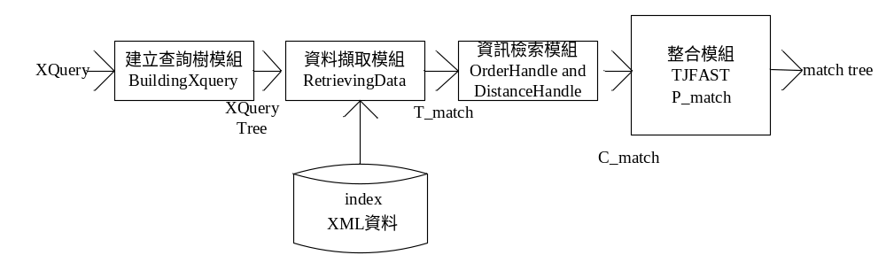
圖4.1：系統架構圖

4.1 查詢樹建立模組
在查詢樹建立模組中，我們會對XQuery查詢句中所有的路徑逐一的在查詢樹中建立出來，若有相同的節點則不再重複建立。我們同時標記每個節點的特性，如第2.3節所討論 (參見圖4.2) 。
另外，我們也會替每個節點標示其與根節點的距離和限制式。若該節點到樹根之間的節點皆為父子關係，則其限制式為 “=”，譬如圖4.2中的item以 (=,2) 表示。若出現祖孫關係，則標示為 “>=”，譬如name節點和樹根catalog關係間有祖孫關係，以 (>=,3) 表示。
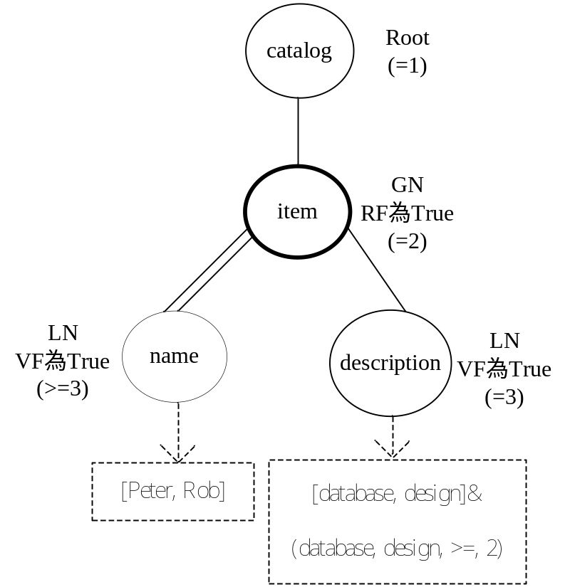
圖4.2： 查詢樹範例 (對應到圖2.4的XQuery)
圖4.3為建立查詢樹模組的詳細演算法，在L01行，我們先在查詢樹中建立一個虛擬的節點當作查詢樹的根節點，以方便演算法建立查詢樹，最後在演算法結束時 (L29行)，我們會將此虛擬節點移除，並將查詢樹的根節點移到真正的根節點。在建立查詢樹之前，我們會先將查詢句中每條路徑中的變數置換掉，譬如查詢句XQuery 2中的路徑$p會轉換成/catalog/item，所以在開始處理每條路徑前，我們皆先將目前的節點設至根節點，L02行及L24行即為此作用。接著，L04行會將查詢句依 “ftcontains” 分成路徑部分和關鍵字限制部分處理。路徑部分會在L05行到L12行中，對每條路徑在查詢樹中建立對應的節點，關鍵字部分則在L13行到L22行間處理。以下作進一步的解釋。
在L05行，我們會對一條路徑中每個標籤名稱及其與前一個節點的關係解析出來，如：‘/catalog/item’會被解析成 ‘/catalog 和 ‘/item’。其中axis代表此節點與前一個節點的關係，如： ‘/catalog’則為‘/’ ，而TagName則為其元素的標籤，如： ‘/catalog’ 為 ‘catalog’。在L08行則是檢查在查詢樹中此節點是否已經建立，要有同樣的TagName與同樣的edge我們才視為是相同，並取得此節點指定給ChildNode。L09行到L12行表示此節點在查詢術中尚未建立，則會在查詢樹中建立此節點，並在查詢樹中所對應到的節點向下移一個，以準備處理路徑中的下一個標籤。
針對關鍵字限制部分，首先L14行以 “ftand” 切割出不同關鍵字的限制，譬如，將 (“database” and “design” ordered) ftand (“database” and “design” with distance at least 2 words) 依 “ftand” 分開。L15行到L21行則將限制依order或distancce限制型態分別存入查詢樹中，如圖4.2所示。
L26行到L27行我們會指定節點的型態和level限制。圖4.4為建立level的演算法，L02行到L05行判斷是否有父親，若為根節點則level為1，若有父親則為父親level+1，L06行到L11行則是記錄是否在對應的路徑上皆為父子關係或存在祖孫關係，若皆為父子關係則記錄 “=” ，若存在祖孫關係則記錄 “>=”，主要用途將在下一節擷取資料時說明。
演算法名稱：BuildingXQueryTree
輸入：XQuery /*XQuery解析模組所解析出的路徑表*/
輸出：XQueryTree /*查詢樹*/
變數說明： DummyNode /*空的查詢樹節點*/
CurrentNode /*目前所走到的查詢樹節點*/
Path /*單一路徑沒有變數存在*/
AxisTagName /*路徑中的一個節點與其對父節點的關係*/
Axis /* Axis_TagName中與父節點的關係*/
TagName /* Axis_TagName中節點的名稱*/
ChildNode /* CurrentNode的子節點*/
AllConstraints /*所有order和distance的限制*/
Ctype /*order或distance限制*/
L01  L02  L03  L04  L05  L06  L07  L08  L09  L10  L11  L12  L13  L14  L15  L16  L17  L18  L19  L20  L21  L22  L23  L24  L25  L26  L27  L28 | XQueryTree.Root =DummyNode  CurrentNode= XQueryTree.Root  For (each Path in the query) {  以 “ftcontains” 將query切成Path和AllConstraints  For (each AxisTagName in Path) {  Axis =AxisTagName.Axis  TagName= AxisTagName.TagName  ChildNode=CurrentNode.SearchChild(Axis,TagName)  If (ChildNode==NULL) {  ChildNode=CurrentNode.addChild(Axis, TagName)  }  CurrentNode=ChildNode  While(AllConstraints!=NULL){  以 “ftand” 從AllConstraints切割出每組constraint  Ctype=Getftcontaintype(constraint)  Switch(Ctype){  Case Order:  OrderConst=InsertOrder(constraint)  Case Distance:  DistanceConst=InsertDist(constraint)  }  }  }  CurrentNode= XQueryTree.Root  }  SetQueryTreeNodeType(XQueryTree);  SetQueryTreelevel(XQueryTree);  XQueryTree.Root= XQueryTree.Root.Child
圖4.3：建立查詢樹之演算法
演算法名稱：SetQueryTreeLevel
輸入：XQueryTree
輸出：XQueryTree (with level and levelconstraint)
變數說明： levelconstraint /*預設都為=*/
L01  L02  L03  L04  L05  L06  L07  L08  L09  L10  L11  L12  L13  L14 | For(each N in QueryTree){  If(N.parent==null)  N.level=1;  else  N.level=N.parent.level+1;  N.levelconstraint= “=” ;  While(N.parent!=null){  If(N.parent.NodeType==DN){  N.levelconstraint= “>=” ;  break;  }  N=N.parent;  }  }
圖4.4：建立查詢樹深度限制之演算法

4.2 資料擷取和資訊檢索模組
在此節中，我們將說明如何使用在第三章中所提到的資料結構配合上查詢樹，將所需要處理的資料取出。主要分成兩個部分，前半部先取出符合標籤限制的元素，後半部則是處理資訊檢索限制。處理限制的順序為先處理order限制再處理distance限制，其原因是處理distance限制需要額外對position做運算，所花費的時間較多，因此當兩種限制同時存在時，會優先處理order限制使資料量減少，再處理distance的限制。
首先我們介紹此模組主要用到的資料結構，包含stream和Termlist。其中，查詢樹的節點會對應到一個stream，記錄符合該節點標籤的元素編碼，至於每一個元素其內表示的所有關鍵字及位置，則記錄在Termlist中。相關範例請參見圖4.5。該圖對應到圖4.2的查詢樹和圖2.1的XML資料。譬如，name節點和description節點必須記錄其關鍵字資訊於Termlist中。
對應的演算法如圖4.6所示。在L01行取得查詢樹中的每個節點及其節點深度資訊，然後在L02行到L11行根據每個節點的性質取得對應的元素。L04行為取出符合標籤的元素編碼，L05行到L06行將關鍵字資料加入到對應該元素的TermList中。接著L12行到L23行則是針對取出的初步資料處理關鍵字限制，若有order限制則在L14行到L17行處理，若為distance則在L18到L21行處理，詳細的演算法將在圖4.7和圖4.8一一說明。
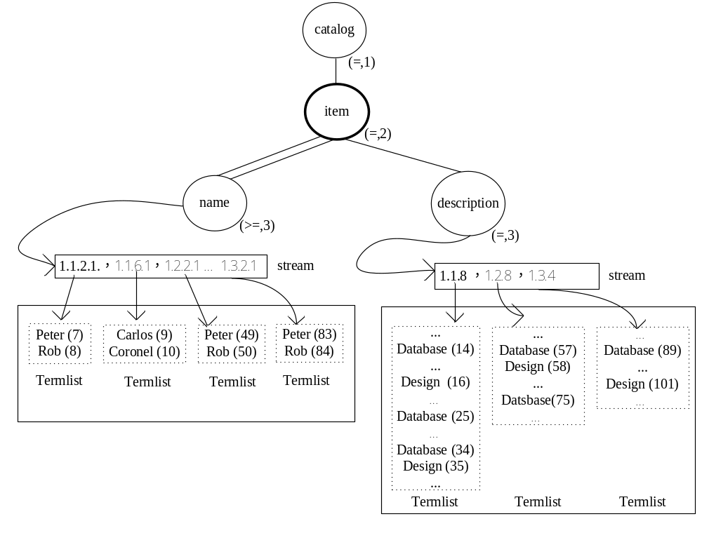
圖4.5：查詢樹取得初步資料的範例
演算法名稱：RetrievingData
輸入：XQueryTree
輸出：XQueryTree /*記錄每個節點的Stream和TermList */
變數： N /* QueryTree的node */
ValueFlag /*判斷是否有內容限制*/
TermList /*記錄Term資訊的list */
L01  L02  L03  L04  L05  L06  L07  L08  L09  L10  L11  L12  L13  L14  L15  L16  L17  L18  L19  L20  L21  L22  L23  L24 | For(each N in QueryTree) {  For(i= N.Level to maxlevel ){  If(Valueflag is true){  Using index by N.TagName and i;  Get element S and (ElementTuple ->keyword, ElementTuple ->position);  S.TermlistAdd( keyword, position);  If(N. LevelConstraint== “=”)  break;  }  }  }  For(each N in QueryTree && N.ValueFlag==true) {  For(each S in N.stream){  MatchFlag = Orderhandle(S.Termlist, orderconstraint);  If(MatchFlag ==false){/*沒找到,條件不符合*/  delete S;  continue;}/*處理下一組不同的Termlist*/  MatchFlag = Distancehandle(S.Termlist, distanceconstraint);  if(MatchFlag ==false){  delete S;  continue;}  }  }  Return XQueryTree;
圖4.6：資料擷取模組之演算法
接下來說明如何處理關鍵字的限制。圖4.7為處理Order限制之演算法。OrderConstraint記錄了一筆ordered的限制式。該程式會先到TermList尋找是否出現OrderConstraint中的第一個關鍵字，若該關鍵字存在，再接著尋找第二個關鍵字。譬如以圖4.2的 [database,design] 和圖4.5為例，會先找出TermList中的database，接著再向下找design。
演算法名稱：OrderHandle
輸 入：TermList, OrderConstraint
輸 出：True/False
L01  L02  L03  L04  L05  L06  L07  L08  L09  L10  L11  L12  L13  L14  L15  L16  L17  L18 | If OrderConstraint==NULL return TRUE;  Term1Match = FALSE; /*flag*/  Term2Match = FALSE; /*flag*/  while (TermList != null) {  if (TermList->keyword == OrderConstraint->Term1) and (not Term1Match)  {  Term1Match = TRUE;  }  if (Term1Match) and (TermList->keyword == OrderConstaint->Term2)  {  Term2Match = TRUE;  break;  }  TermList = TermList->next;  }  if (not Term2Match)  return FALSE;  else  return TRUE;
圖4.7：處理ordered限制的演算法
圖4.11為處理distance限制之演算法。其基本精神是，我們首先利用第一個關鍵字出現的位置，以及在限制式裡限定的距離，找出一個範圍，以LeftBoundary和RightBoundary表示。若distance限制式要求的是 “<”或“＝”的限制，則第二個關鍵字必須出現在該範圍內。若distance限制式要求的是 “>”的限制，則第二個關鍵字不能出現在該範圍內。如此可以縮小比對的範圍。以下作進一步的描述。
L01行到L03行將指標移動到第一個關鍵字 (T1) 和第二個關限字 (T2) 在Termlist中第一個出現的位置，假使T1或T2有一個不存在，則在L04行到L05行回傳false。L06行到L77行為處理distance的主要演算法，其中分成 “<”、 “=”、 “>”三種方式處理。
L07行到L24行為處理“<”的情況，L10行到L11行首先計算出T2可以出現的範圍。假設第一個關鍵字database的位置為14，而查詢句要求差距在7以內，經由運算 [14-7, 14+7] 形成的範圍為 [7, 21]。L12行到L16行對應到圖4.8 (a)，表示目前T2的位置太前面，則必須移動T2Position再繼續判斷。L17行到L21行對應到圖4.8 (c)，表示T2的位置已經超過目前應該出現的範圍，位置太後面，所以移動T1Position到下一筆資料，繼續處理。若滿足範圍如圖4.8 (b) 則在L23行回傳true。
L25行到L65行為處理“=”的情況，首先同樣利用T1計算出T2的兩個邊界，但是在此情況中T2只有恰好在LeftBoundary和RightBoundary上才是符合結果。我們先在L30行到L31行判斷T2Position是否符合，若是則回傳true，否則判斷該移動T1Position或T2Position，這裡分成三種可能。前兩種可能和“<”的移動方式類似，第三種種可能是T2恰好在範圍內如圖4.9 (b) 所示，則需在L42行到L65行處理判斷T2是否會和此範圍內的其他關鍵字符合距離限制，首先我們將T1指標指的資料暫時丟給T3指標使用，並取得T3Position的下一筆資料，接著判斷T2的位置是否太前面，若是則作L45行到L52行的迴圈判斷，移動T3的指標看能否與T3的邊界相等，若是則回傳true。反之則作L53行到L62行的迴圈判斷，移動T2的指標看能否與T1的邊界相等，否則繼續處理下一筆T1直到結束。
L67行到L77行則是處理“>”的情況，由於兩者的距離越遠越好，所以我們只針對T1的第一個位置和最後的位置、T2的第一個位置和最後的位置共4種情況做處理，如圖4.10 (a) (b) (c) (d) 所示，符合限制則為True。
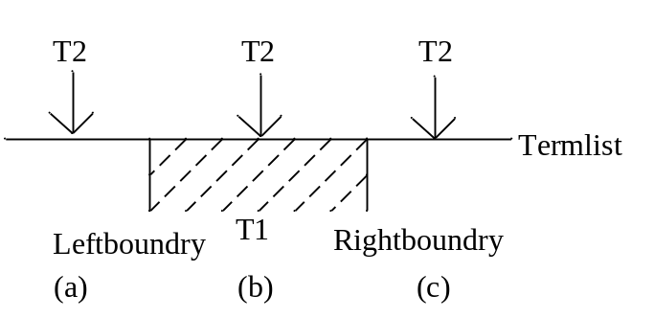
圖4.8：處理distance限制範例1
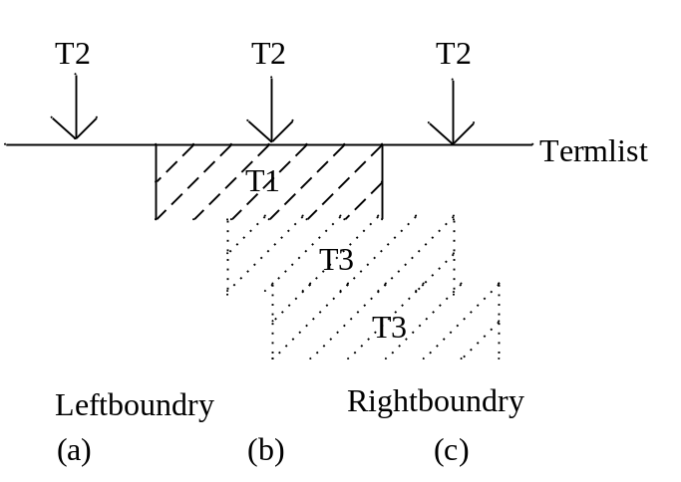
圖4.9：處理distance限制範例2
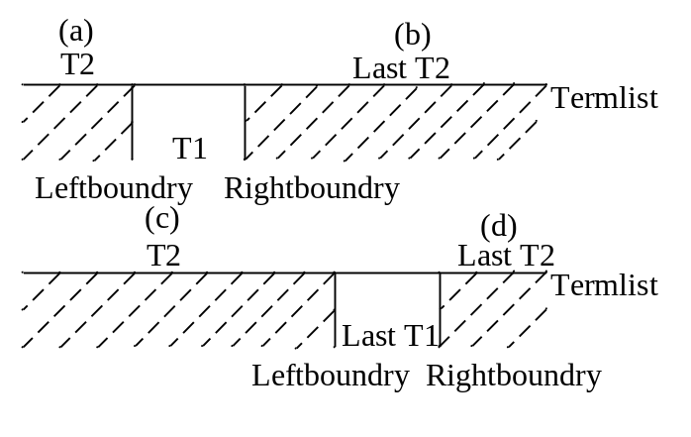
圖4.10：處理distance限制範例3
演算法名稱：DistanceHandle
輸 入：TermList, DistanceConstaint /* TermList為紀錄Term資訊的list */
輸 出：True/False
變數說明：T1Cursor, T2Cursor/*對應T1和T2在Termlist中的指標*/
T1Position, T2Position /*兩個關鍵字的位置*/
LeftBoundary, RightBoundary /*記錄第二個關鍵字間可能的範圍*/
L01  L02  L03  L04  L05  L06  L07  L08  L09  L10  L11  L12  L13  L14  L15  L16  L17  L18  L19  L20  L21  L22  L23  L24  L25  L26  L27  L28  L29  L30  L31  L32  L33  L34L35L36L37L38L39L40L41L42L43L44L45L46L47L48L49L50L51L52L53L54L55L56L57L58L59L60L61L62L63L64L65L66L67L68L69L70L71L72L73L74L75L76  L77  L78  L79 | T1Cursor = T2Cursor = TermList;  T1Position = GetPosition(T1Cursor, DistanceConstraint->T1);  T2Position = GetPosition(T2Cursor, DistanceConstraint->T2);  If (T1Position==0 or T2Position==0) /*有一個term沒找到*/  return False; /*表示沒找到符合的答案*/  switch(DistanceConstraint->operator){  case"<":  while (T1Position !=0 and T2Position !=0) /*兩個關鍵字都存在*/  { /*計算t2可以出現的範圍*/  LeftBoundary = T1Position - DistanceConstraint->number;  RightBoundary = T1Position + DistanceConstraint->number;  if (T2Position < LeftBoundary) /*假使t2太前面*/  { /*往下找t2的下一個位置*/  T2Position=GetPosition (T2Cursor,DistanceConstraint->T2);  continue; /*繼續比較*/  }  elseif (T2position > RightBoundary) /*t2超過右邊的範圍*/  { /*往下找t1的下一個位置*/  T1Position=GetPosition (T1Cursor, DistanceConstraint->T1);  continue; /*繼續比較*/  }  else  return true;  }  case "=":  while (T1Position !=0 and T2Position !=0) /*兩個關鍵字都存在*/  { /*計算t2可以出現的範圍*/  LeftBoundary = T1Position - DistanceConstraint->number;  RightBoundary = T1Position + DistanceConstraint->number;  if(T2Position==LeftBoundary or T2position==RightBoundary)  return true;  elseif (T2Position < LeftBoundary) /*假使t2太前面*/  { /*往下找t2的下一個位置*/  T2Position=GetPosition (T2Cursor, DistanceConstraint->T2);  continue; /*繼續比較*/  }  elseif (T2position > RightBoundary) /*t2超過右邊的範圍*/  { /*往下找t1的下一個位置*/  T1Position=GetPosition (T1Cursor, DistanceConstraint->T1);  continue; /*繼續比較*/  }  else  {  T3Cursor = T1Cursor;  While(T2Position>LeftBoundary)  {  if(T2Position==LeftBoundary or T2Position==RightBoundary)  Return true;  T3Position=GetPosition(T3Cursor,DistanceConstraint->T1);  LeftBoundary = T3Position - DistanceConstraint->number;  RightBoundary = T3Position + DistanceConstraint->number;  }  LeftBoundary = T1Position - DistanceConstraint->number;  RightBoundary = T1Position + DistanceConstraint->number;  While(T2Position<RightBoundary)  {  T2Position=GetPosition (T2Cursor,DistanceConstraint->T2);  if(T2Position==RightBoundary)  Return true;  else  continue;  }  T1Position=GetPosition (T1Cursor, DistanceConstraint->T1);  continue;  }  }  case ">":  T1lastPosition=GetlastPosition(T1Cursor, DistanceConstraint->T1);  T2lastPosition=GetlastPosition(T2Cursor, DistanceConstraint->T2);  if(T1Position !=0 and T2Position !=0) /*兩個關鍵字都存在*/  {  if(T2Position<T1Position-DistanceConstraint->number or  T2LastPosition>T1Position+DistanceConstraint->number or  T2Position<T1LastPosition-DistanceConstraint->number or  T2LastPosition>T1LastPosition+DistanceConstraint->number)  return true;  }  }  return False;
圖4.11：處理distance限制的演算法

4.3 整合模組
在整合模組中，將針對資訊檢索模組處理過後的結果作最後的整合。首先會針對留在stream中的元素，利用延伸杜威編碼的特性依序將其還原成標籤路徑，並同時和查詢樹中對應的路徑作判斷，以取得P_match，最後再利用TJFAST的合併方式將其結合，輸出最後符合結構和關鍵字限制的答案。
為了取得P_match，我們利用Visual 2008 .net中的Ismatch函數，判斷元素的標籤路徑和查詢樹路徑是否match。由於查詢樹中的路徑可能包含 “//” 關係，允許兩元素間具有多層的距離，所以我們會把該路徑以 “[/[a-z|A-Z]+]*/” regular expression的方式取代處理。例如：元素的標籤路徑為/a/b/a/d，查詢樹路徑為/a/b//d，會先將查詢樹路徑的“//”以 “[/[a-z|A-Z]+]*/” 取代成/a/b[/[a-z|A-Z]+]*/d，接著經由Ismatch函數處理和元素的標籤路徑判斷，結果為match，若查詢樹路徑為/a/b/d，則不match。
接著我們介紹TJFAST之整合演算法，如圖4.13所示。L01行到L03行為判斷目前的節點是否為樹葉節點，若是則針對此節點的元素做Ismatch取得P_match。L04行到L08行的while迴圈是確保所有stream中的元素都會被處理完。該演算法於L05行利用getNext演算法取得下一個要被處理的節點。L06行將對應該節點的元素輸出，直到處理完所有節點。接著在L09行則是針對上述的結果作merge-join的處理，最後在L10行輸出符合回傳限制的答案。以下說明getNext演算法中的相關變數：
- dbl (n)：記錄節點n底下每條路徑第一個遇到的LN或GN。譬如以圖4.12(a)為例，dbl(a)={b,c}，dbl(c)={f,g}。
- MB (nmin,n)：樹葉節點nmin在XML Tree的祖先中，符合標籤n的元素。譬如以圖4.12為例，MB(f,c)={c1}，MB(g,c)={c1,c2}。
- max,min：某XML元素之下的樹葉節點中，preorder最小與最大分別對應的標籤。譬如以圖4.12為例，c1max=g，c1min=f。
- Sn：記錄分支節點n在XML Tree中符合結構限制的對應元素形成的集合。譬如以圖4.12(a)為例，Sc={c1}。
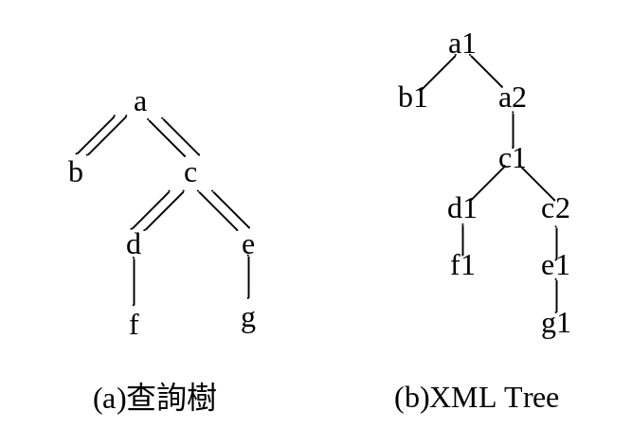
圖4.12：範例
接下來將說明getNext演算法的程式，如圖4.14所示。目前的節點為樹葉節點，則在L02行回傳，若不是樹葉節點則在L03行到L21行的判斷，對於N之下所有的樹葉或分支節點ni做以下3種判斷， (1) 假使元素ni為子樹的root，並且Sni為空，我們呼叫getNext回傳下一個節點fi (L07行)。 (2) 假使元素n不能跟其他stream的元素組成matchtree，我們回傳fi (L14行)。 (3) 除此之外我們回傳fmin (L20行) ，以依照preorder順序處理。
在L17行到L19行，我們修改集合S，因為在集合S中的元素決定路徑是否輸出。在L18行，為了在相關的路徑答案中找到共同的祖先，會將元素e放入到集合S之中，確保e是任一個元素的祖先。如圖4.18為查詢樹取得資料的範例，會針對查詢句的兩條路徑 (/catalog/item//name和/catalog/item/description) 和文件檔案依序判斷是否符合路徑和結構，此範例找出了第一筆符合結構和路徑限制的答案。
演算法名稱：TJFAST
輸 入：XQueryTree
輸 出：MTSet
變數說明：
L01  L02  L03  L04  L05  L06  L07  L08  L09  L10 | For each fleafNodes(root)  locateMatched(f, where的路徑);  endfor  While(~end(root))do{  f=getNext(topBranchingNode);  f->matchSet=outputSolution(f);  locateMatched(f, where的路徑);  }end while  MTSet=mergeAllPathSolution(XQueryTree);  Return(MTSet,XQueryTree)
圖4.13：TJFAST之演算法
演算法名稱：getNext
輸 入：f /*節點*/
輸 出：f
變數說明：dbl(fact) /*記錄節點底下每條路徑第一個遇到的LN或GN */
MB (nmin,n)/*樹葉節點nmin在XML Tree的祖先中，符合標籤n的元素*/
max,min/*某XML元素之下的樹葉節點中，preorder最小與最大分別
對應的標籤*/
Sn/*記錄分支節點n在XML Tree中符合限制的對應元素形成的集合*/
L01  L02  L03  L04  L05  L06  L07  L08  L09  L10  L11  L12  L13  L14  L15  L16  L17  L18  L19  L20  L21 | if(isLN) then  return f;  else // f is a GN  for each 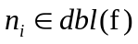 do  fi=getNext(ni);  if(isGN(ni) Λ empty(Sni))  return fi;  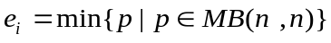  end for  max=maxargi{ei};  min=minargi{ei};  for each do  return fi;  end if;  end for;  for each 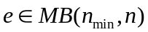  if(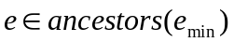) updateSet(Sn,e);  end for  return fmin  end if
圖4.14：getNext之演算法
演算法名稱：updateSet
輸 入：S,e
L01  L02  L03  L04 | if(returnflag==true)  add e to GNresult  clearSet(S,e)  Add e to Set S
圖4.15：updateSet之演算法
演算法名稱：clearSet
輸 入：S,e
L01  L02 | Delete any element a in the set S such that 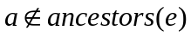 and 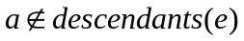
圖4.16：clearSet之演算法
演算法名稱：mergeAllPathSolution
輸 入：XQueryTree
輸 出：MTSet
變數說明：result /*merge-join最後的結果*/
GNresult/*存放return節點要回傳的資料*/
L01  L02  L03  L04  L05  L06  L07  L08  L09  L10 | for (each node N in XQueryTree)  result=merge-join(result, N->matchSet);  if(GNresult 不為空)  add to MTSet from result through GNresult  else  for(each node N in XqueryTree){/*依照RN輸出符合結果*/  if(N.returnflag==true)  add to MTSet from result through N;  }  return MTSet
圖4.17：merge之演算法
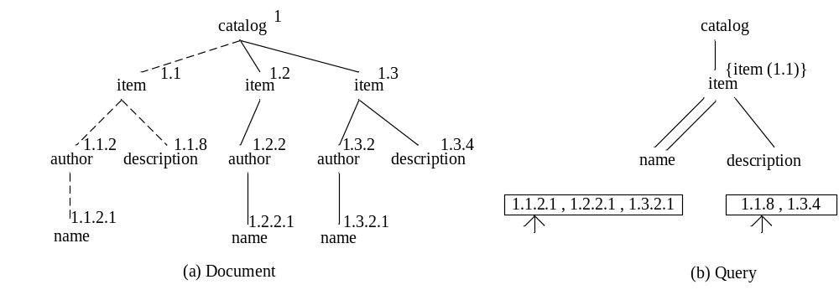
圖4.18：查詢樹取得資料的範例

第五章 SCU_Twig系統
在本章中，我們介紹SCU_Twig的作法，如圖5.1所示為整體的系統架構圖。首先，當使用者輸入XQuery查詢句，資料擷取模組根據該查詢句抓取符合個別關鍵字的元素，即K_match，為了能夠快速的找到XML資料中的元素，我們會利用inverted list的技巧，以利用關鍵字取出對應的節點資訊。接著我們針對所有取出來的元素做LCA，取出節點間最小的共同祖先。若該節點有關鍵字的限制，則由資訊檢索處理模組，分別處理order的限制和distance的限制，以得到C_match。最後，在整合模組中，會透過TJFast的方式合併，以形成符合整個查詢句結構之答案。

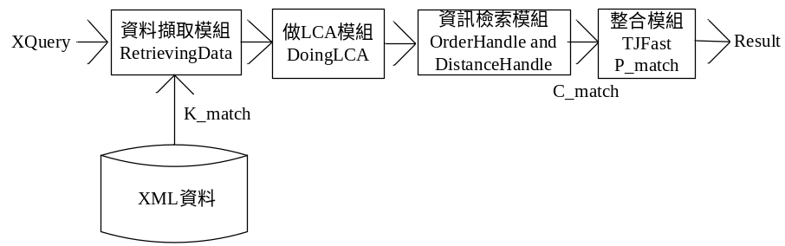
圖5.1：SCU_Twig之系統架構圖

5.1 SCU Table
首先，我們先說明SCU (Smallest containing Unit) 表格的結構。每一組SCU表格由相同的關鍵字，但是不同的節點 (元素) 和對應位置串起組合而成。如圖5.2所示，為取出以database為關鍵字的SCU表格範例，資料包含節點N (node) 、關鍵字P (pattern) 和關鍵字的位置M (match) 。SCU表格裏記錄的都是直接包含關鍵字的節點，此方式可以降低在作LCA時，處理祖先時間上多餘的花費。圖5.3所示為做LCA之後的SCU Table資料結構，表格由多筆item組成，每一筆item包含杜威編碼和關鍵字，另外由於在做條件限制判斷時，會將子孫節點判斷後不符合限制的資料傳給祖先繼續處理，因此會將關鍵字資料串連起來。
N(node) | P(pattern) | M(match)
1.1.1 | database | 1.1.1.1
1.1.8 | database | 1.1.8.14
1.1.8 | database | 1.1.8.25
1.1.8 | database | 1.1.8.34
1.2.1 | database | 1.2.1.38
1.2.8 | database | 1.2.8.57
1.2.8 | database | 1.2.8.75
1.3.1 | database | 1.3.1.82
1.3.4 | database | 1.3.4.89
圖5.2：SCU Table範例
struct item
{
string *LCADid;
struct keyword_list
{
char *keyword;
string *Did_pos;
struct keyword_list *next;
}
struct item *next;
}
struct SCU
{
item *itemlist;
struct SCU *next;
}
圖5.3：SCU Table資料結構

5.2 整體演算法
這一節開始將接著說明個別演算法。圖5.4為SCU_Twig之演算法，在L01行先對XQuery建查詢樹，在L02行到L20行利用inverted list取出where限制式中的每個關鍵字，接著在依序處理限制，在L03行到L10行取得符合限制關鍵字的資訊，在L12行到L13行將取出的關鍵字透過LCA的方式合併處理，在L14行到L19行處理關鍵字的限制接著將符合的結果放入XqueryTreeNode的stream中，如圖5.8所示為處理整個結構限制之範例。最後在L21行呼叫TJFast的演算法合併查詢樹，最後輸出符合查詢的結果，如圖5.8所示。
演算法名稱：SCU_Twig
輸入：XQuery /*XQuery解析模組所解析出的路徑表*/
輸出：MTSet
變數：KO1,KO2 /*查詢句中需處理限制的第一個關鍵字和第二個關鍵字*/
L01  L02  L03  L04  L05  L06  L07  L08  L09  L10  L11  L12  L13  L14  L15  L16  L17  L18  L19  L20  L21 | XQueryTree=BuildingXQueryTree(XQuery);  For(each constraint in where_constraint){  If KO1 in hashTable  Get KO1.SCUTable using inverted list  Else  Get KO1.SCUTable from keywordfile  If KO2 in hashTable  Get KO2.SCUTable using inverted list  Else  Get KO2.SCUTable from keywordfile  LCA.SCUTable = NULL;  if(KO1.SCUTable and KO2.SCUTable不為空)  LCA. SCUTable=DoingLCA(KO1. SCUTable, KO2. SCUTable);  if(LCA. SCUTable不為空){  Match_DeweyidList= Doing_predicate(LCA.SCUTable, constraint);  stream=Ismatch(Match_DeweyidList, where的路徑);  T.stream=AddtoElement (stream);  SavetoXqueryTreeNode(T.stream)}  }  }  MTSet = TJFast(XQueryTree)
圖5.4：SCU_Twig之演算法
圖5.5為處理LCA之演算法，在L01行首先針對兩個SCUTable給予各自的起始指標，在L02行計算出第一筆LCA資料放入stack中，接著在L04行到L33行則是針對兩個Table計算出最小共同祖先，其中L05到L14行則會根據兩個Table中杜威編碼的前序關係，使指標能夠線性移動，減少在做LCA時，時間上的浪費，L16行到L32行則會利用stack將資料依postorder輸出，最後在L37行將結果輸出。例如圖5.8所示，由 “database” 5.8 (a) 和 “design” 5.8 (b) 的SCU表格計算出LCA結果表示成圖5.8(c) 。
演算法名稱：DoingLCA
輸入：TS1，TS2 /*存放keyword1和keyword2的杜威編碼的SCUTable */
輸出：SCUTable /*做完LCA的結果*/
變數：get_next(TS1)，get_next(TS2) /*取出TS1，TS2中指標的下一筆資料*/
L01  L02  L03  L04  L05  L06  L07  L08  L09  L10  L11  L12  L13  L14  L15  L16  L17  L18  L19  L20  L21  L22  L23  L24  L25  L26  L27  L28  L29  L30  L31  L32  L33  L34  L35  L36  L37 | s1<-get_next(TS1)，s2<-get_next(TS2)  l<-LCA(s1.N,s2.N)  while(at least on cursor can advance)do  if(EOF(TS2)) then  s1<-get_next(TS1)  else if(EOF(TS1)) then  s2<-get_next(TS2)  else  if((s1<pre s2) or s1=s2)  s1<-get_next(TS1)  else  s2<-get_next(TS2)  end if  end if  l<-LCA(s1.N,s2.N)  if(stack.top不為空)  push_stack(l);  else{  while(stack.top不為空){  if(l.level=stack.top.level){  pop stack to SCUTable;  else{  push_stack(l);  exit while  }  else if(l.level<stack.top.level)  pop stack to SCUTable;  else{  push_stack(l);  exit while  }  }  end while  while (non-empty stack) do  pop stack to SCUTable  end while  output SCUTable
圖5.5：DoingLCA之演算法
圖5.6為處理條件限制之演算法，此演算法會用到一個stack，其資料結構為 (T：Stack中的某一筆資料，D：Boolean flag，表示是否滿足條件限制) 。在此分成兩種處理方式，一種為直接處理限制，在L03行到L06行取出處理，若是符合限制則在L05行輸出，若是不符合，則將目前資料在L07行放入至stack中，接著再處理。在L08行到L25行為間接處理限制，若是不符合資料的杜威編碼，則會將其關鍵字資料加入至其最近的祖先，如L14行所示，若是符合限制，則將祖先的flag也標示為TRUE，並在L22行輸出，否則即將該SCU Tuple從stack中移除L12行，直到處理完所有SCU表格資料。例如5.8 (c) 下圖所示，當LCA (1.1) 的order限制不符合時，則會將其加入至祖先LCA (1) 的資料中如箭頭5.8 (d) 所示。
演算法名稱：Doing_predicate
輸入：S /*SCUTable中的資料集*/ ，constraint
輸出：Match_DeweyidList
變數：s /*SCUTable中的一筆SCU tuple*/
s.N /*該筆資料中的節點元素*/
s.M /*該筆資料Match的位置*/
T /*Stack中的某一筆資料*/
D /*Boolean flag，表示是否滿足條件限制*/
L01  L02  L03  L04  L05  L06  L07  L08  L09  L10  L11  L12  L13  L14  L15  L16  L17  L18  L19  L20  L21  L22  L23  L24  L25 | initial stack; open cursor on S  s <- get_next(S);  satisfies <- P(Orderhandle(s，constraint) ,Distancehandle(S，constraint))  if (satisfies==true) then  return s  end if  push(s,satisfies)  while(not EOF(S))do  s <- get_next(S); satisfies <- false  while(s.N is ancestor of top().T.N)do  if(top().D==true) then  satisfies=true  else  s.M <- s.M∪top().T.M //propagate matches to ancestor  end if  pop()  end while  if(satisfies==false) then  satisfies <- P(Orderhandle(s，constraint) ,Distancehandle(S，constraint)) end if  if(satisfies==true)  return s  end if  push(s, satisfies)  end while
圖5.6：處理限制之演算法
接下來說明如何處理關鍵字的限制。圖5.7為處理Ordered限制之演算法。OrderConstraint記錄了一筆ordered的限制式。在L01行會先判斷是否有order限制，若無則直接回傳正確不做處理，否則在L02行到L08行則會先取出限制式中關鍵字的位置，接著判斷兩者間的順序，判斷是否符合限制。譬如以圖5.8為例database必須在system之前，所以database的位置必須小於system的位置，即database (1.1.1. "1" ) < design (1.1.1. "3" ) 符合限制。
演算法名稱：OrderHandle
輸 入：OrderConstraint，s
輸 出：True/False
變數說明：getposition /*利用constraint的關鍵字取得位置*/
T1Position, T2Position /*兩個關鍵字的位置*/
L01  L02  L03  L04  L05  L06  L07  L08  L09 | If OrderConstraint==NULL return TRUE;  while (OrderConstraint!= null) {  (T1Position，T2Position)=getposition(s， OrderConstraint);  If(T1Position< =T2Position)  OrderConstraint= OrderConstraint->next;  Else  return FALSE;  }  return TRUE;
圖5.7：處理ordered限制的演算法
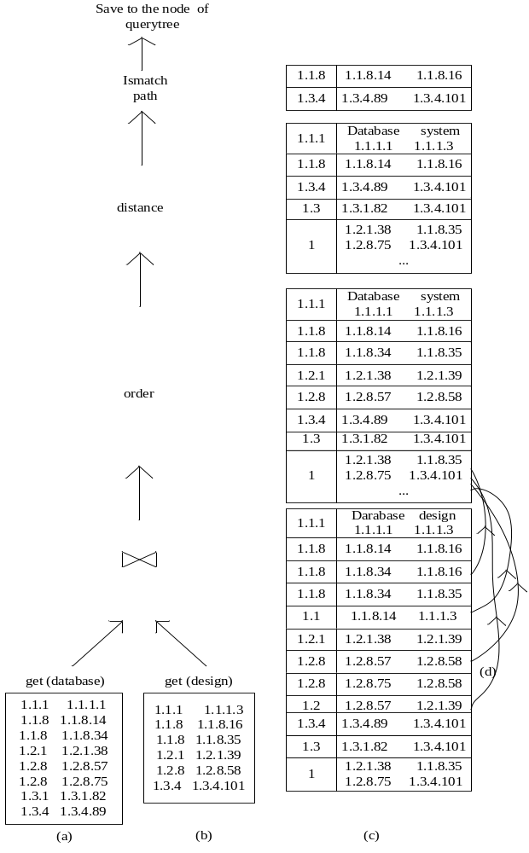
圖5.8：查詢範例 (對應到圖2.4的XQuery)
圖5.9為處理distance限制之演算法，其基本精神是取出兩個關鍵字出現的位置，將兩個位置相減後取絕對值再和限制式裡限定的距離做比較。
L02行取出個別關鍵字的位置，L04行到L19行則是針對dstance限制區分成 "<" 、 "=" 和 ">"的處理。以圖5.8 (c) 為例，若database和design的距離必須大於1，則LCA (1.1.1) 資料中的距離 |3-1|>1符合限制，而LCA (1.2.1) 資料中的距離 |38-39|>1則不符合限制。
演算法名稱：DistanceHandle
輸 入：DistanceConstaint，s
輸 出：True/False
變數說明：T1Position, T2Position /*兩個關鍵字的位置*/
L01  L02  L03  L04  L05  L06  L07  L08  L09  L10  L11  L12  L13  L14  L15  L16  L17  L18  L19 | If DistanceConstraint ==NULL return TRUE;  (T1Position，T2Position)=getposition (s，DistanceConstraint);  switch(DistanceConstraint->operator){  case"<":  if( |T1Position- T2Position| < DistanceConstraint->number)  return true;  else  return false;  case "=":  if( |T1Position- T2Position| = DistanceConstraint->number)  return true;  else  return false;  case ">":  if( |T1Position- T2Position| > DistanceConstraint->number)  return true;  else  return false;  }
圖5.9：處理distance限制的演算法

第六章 實驗
在本章中我們將設計數個實驗來評估我們所提出之系統的效能。首先，先說明我們所進行實驗的環境，我們以個人電腦做為實驗的環境，其CPU為Intel Core 2 (1.8, 1.9) GHz，其記憶體為1.5GB，而其採用的作業系統則為Windows XP。此外在實作此系統的工具上，我們採用Visual C++ 6.0進行PreProcess和Visual 2008進行查詢處理。
我們分別以Retrieval Data Time，Constraint Time和Combine Time來記錄「資料擷取模組」、「資訊檢索模組」和「整合模組」各自的執行時間，其記錄之單位為sec。就「資料擷取模組」而言，TJ_IR輸入為查詢樹，而輸出為符合每個查詢樹中之元素T_match (含此元素所包含的所有關鍵字)，因此在此模組中影響執行時間的主要因素為取出XML文件元素的資料量；SCU_Twig輸入為查詢樹，而輸出為符合每個關鍵字之限制的元素K_match。我們稱其為Parital Data。SCU_Twig另外包含做LCA時的處理時間。
而「資訊檢索模組」，可分為處理order限制，distance限制和同時處理兩種限制。在此模組中其主要的執行時間為判斷IR限制是否符合，主要和partial data的大小有關。至於在「整合模組」中則利用TJFAST的合併方式，在此模組中其主要執行時間則會和查詢樹結構有關。
另外，如圖5.1所示，SCU_Twig在產生LCA後，會先處理資訊檢索的限制，最後再做結構的判斷，但是做完LCA後，其實我們也可先做結構的判斷，因此我們設計另外一種方法，在產生LCA後，會先利用查詢樹的深度去篩選LCA，此方法稱為SCU_P。
在此實驗中，我們將採用DBLP和XMark之Data Set，大小為10MB至50MB，DBLP最大深度為5，XMark最大深度為12，表6.1所示為兩個Data Set在不同系統中資料的檔案大小(總size)，DBLP為記錄EC_Table、SCU_Twig記錄keyword file，其記錄之單位為mb。另外記錄檔案個數 (DBLP記錄元素個數、SCU_Twig記錄關鍵字個數) 。
 |  | 10mb |  | 20mb |  | 30mb |  | 40mb |  | 50mb
DBLP | TJ_IR | 50 | 32 | 100 | 33 | 148 | 34 | 181 | 35 | 236 | 36
DBLP | SCU | 401 | 51136 | 630 | 80074 | 773 | 98704 | 908 | 114911 | 1020 | 131965
Xmark | TJ_IR | 94 | 43 | 187 | 44 | 281 | 45 | 385 | 45 | 490 | 45
Xmark | SCU | 161 | 20468 | 188 | 23458 | 206 | 24904 | 223 | 25857 | 238 | 26457
表6.1：DBLP和XMark之索引資料和檔案個數

6.1 dataset大小之實驗
在此實驗中將分別對查詢句在不同大小和不同結構的Data Set產生的資訊做比較，如圖6.1所示Q1和Q2分別代表對DBLP和XMark文件檔案所下的查詢句。另外在圖6.2的partial data部分，SCU_Twig另外記錄了LCA的量，在取得資料的時間上則另外記錄了做LCA的時間。
取得資料部分不管在哪個Data Set，使用TJ_IR系統明顯在抓取資料上比SCU_Twig系統所花費的時間還多，原因在於TJ_IR系統是針對符合標籤的節點 (T_match) 做處理，而SCU_Twig系統則是針對符合的關鍵字做取捨 (K_match) 。如表6.2所示，K_match都不多，因此所花費的時間就明顯較少，如圖6.3 (a)-(b) 和圖6.4 (a)-(b) 所示。在Constraint Time和Combine time兩項，兩個系統所需時間都不多，但SCU_Twig一般表現較好。另外兩個系統在不同的Data Set中， TJ_IR系統在整體時間上明顯都比SCU_Twig系統表現較差。
另外從實驗數據中，可以發現在SCU_P比SCU_Twig快，因為可以提早刪除不合路徑的LCA，改善了做LCA和後續處理IR限制的時間。
 | system | Program | master | Mehrdad
10mb | 1334 | 250 | 283 | 380
20mb | 2960 | 414 | 570 | 752
30mb | 4595 | 647 | 851 | 1102
40mb | 5437 | 762 | 1168 | 1512
50mb | 6741 | 954 | 1488 | 1929
表6.2：關鍵字出現於文件中之個數
For $p in document (“http:://dblab.cs.ntou.edu.tw/dblp.xml”)
/dblp/inproceedings
where $p/booktitle ftcontains (System and System ordered)
$p/title ftcontains (program and program ordered)
return $p
圖6.1 (a)：針對DBLP之Q1
For $p in document (“http:://dblab.cs.ntou.edu.tw/xmark.xml”)
/site//item
where $p/description//text ftcontains (master and master ordered)
$p/mailbox//from ftcontains (Mehrdad and Mehrdad ordered)
return $p
圖6.1 (b)：針對XMark之Q2
查詢句 | 文件大小 | Number of Retrieval Partial Data |  | Execution Time |  |  |  | Total Time
查詢句 | 文件大小 |  |  | Retrieval Data Time |  | Constraint Time | Combine Time | Total Time
Q1 TJ_IR | 10mb | 224887 |  | 1.766 |  | 0.172 | 0.062 | 2.162
Q1 SCU_T | 10mb | 4704 | 4702 | 0.071 | 0.444 | 0.036 | 0.036 | 0.734
Q1 SCU_P | 10mb | 4704 | 4702 | 0.079 | 0.003 | 0.016 | 0.031 | 0.313
Q1 TJ_IR | 20mb | 445589 |  | 3.657 |  | 0.36 | 0.078 | 4.267
Q1 SCU_T | 20mb | 10082 | 10080 | 0.143 | 0.891 | 0.061 | 0.078 | 1.415
Q1 SCU_P | 20mb | 10082 | 10080 | 0.141 | 0.016 | 0.031 | 0.052 | 0.470
Q1 TJ_IR | 30mb | 655701 |  | 5.117 |  | 0.531 | 0.11 | 5.630
Q1 SCU_T | 30mb | 16840 | 16838 | 0.184 | 1.278 | 0.078 | 0.089 | 1.807
Q1 SCU_P | 30mb | 16840 | 16838 | 0.192 | 0.033 | 0.048 | 0.079 | 0.565
Q1 TJ_IR | 40mb | 783347 |  | 6.49 |  | 0.641 | 0.115 | 7.397
Q1 SCU_T | 40mb | 19302 | 19300 | 0.21 | 1.556 | 0.102 | 0.112 | 2.187
Q1 SCU_P | 40mb | 19302 | 19300 | 0.223 | 0.047 | 0.062 | 0.095 | 0.612
Q1 TJ_IR | 50mb | 1001505 |  | 7.733 |  | 0.812 | 0.125 | 8.811
Q1 SCU_T | 50mb | 23638 | 23636 | 0.271 | 1.984 | 0.139 | 0.123 | 2.611
Q1 SCU_P | 50mb | 23638 | 23636 | 0.250 | 0.063 | 0.079 | 0.116 | 0.666
圖6.2 (a)：DBLP之查詢時間
查詢句 | 文件大小 | Number of Retrieval Partial Data |  | Execution Time |  |  |  | Total Time
查詢句 | 文件大小 |  |  | Retrieval Data Time |  | Constraint Time | Combine Time | Total Time
Q2 TJ_IR | 10mb | 312448 |  | 2.378 |  | 0.078 | 0.078 | 2.674
Q2 SCU_T | 10mb | 1178 | 1176 | 0.107 | 0.457 | 0.036 | 0.037 | 0.793
Q2 SCU_P | 10mb | 1178 | 1176 | 0.11 | 0.094 | 0.016 | 0.015 | 0.365
Q2 TJ_IR | 20mb | 621708 |  | 4.588 |  | 0.172 | 0.114 | 5.010
Q2 SCU_T | 20mb | 2354 | 2352 | 0.169 | 0.598 | 0.058 | 0.042 | 1.079
Q2 SCU_P | 20mb | 2354 | 2352 | 0.172 | 0.172 | 0.024 | 0.031 | 0.551
Q2 TJ_IR | 30mb | 921127 |  | 6.896 |  | 0.25 | 0.145 | 7.428
Q2 SCU_T | 30mb | 3512 | 3510 | 0.231 | 0.727 | 0.095 | 0.058 | 1.231
Q2 SCU_P | 30mb | 3512 | 3510 | 0.234 | 0.265 | 0.028 | 0.036 | 0.764
Q2 TJ_IR | 40mb | 1251659 |  | 9.556 |  | 0.344 | 0.182 | 10.228
Q2 SCU_T | 40mb | 4792 | 4790 | 0.294 | 0.894 | 0.126 | 0.069 | 1.454
Q2 SCU_P | 40mb | 4792 | 4790 | 0.287 | 0.369 | 0.032 | 0.047 | 0.861
Q2 TJ_IR | 50mb | 1585541 |  | 12.158 |  | 0.437 | 0.227 | 13.438
Q2 SCU_T | 50mb | 6130 | 6128 | 0.313 | 1.019 | 0.185 | 0.078 | 1.725
Q2 SCU_P | 50mb | 6130 | 6128 | 0.303 | 0.453 | 0.041 | 0.062 | 1.031
圖6.2 (b)：XMark之查詢時間
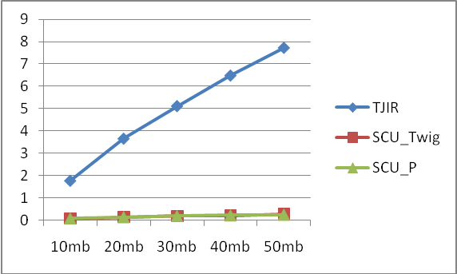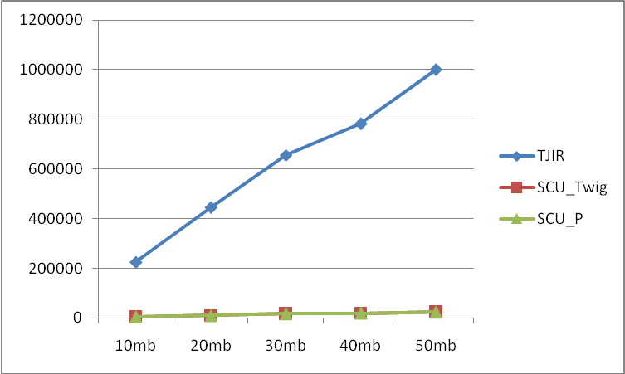
(a) 取得資料之時間(s) (b) number of partial data
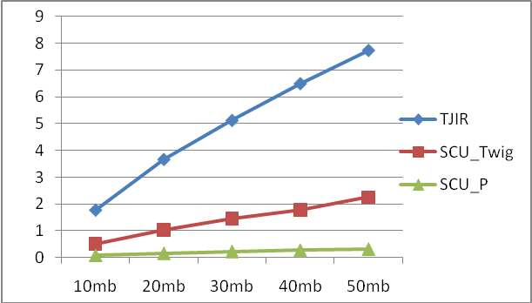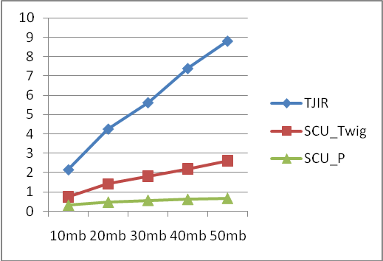
(c) 取得資料之時間(包含做LCA)(s) (d)total時間(s)
圖6.3：Q1查詢句之資訊
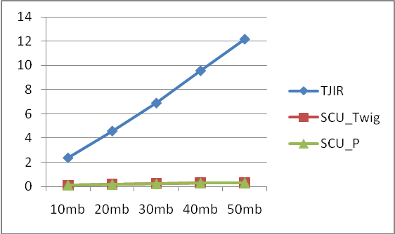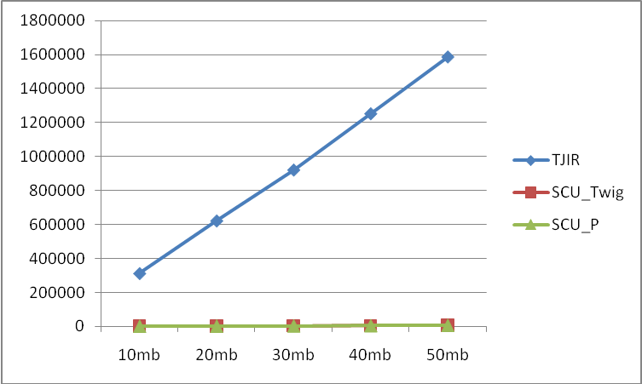
(a) 取得資料之時間(s) (b) number of partial data
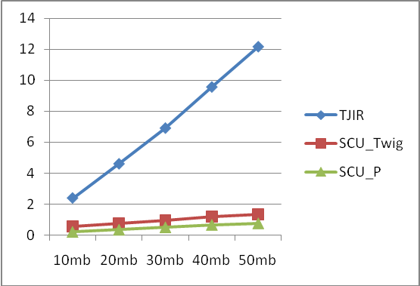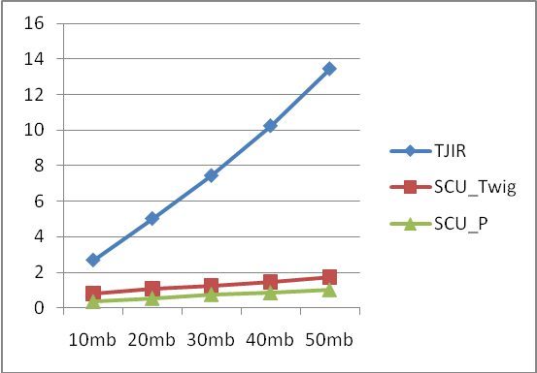
(c) 取得資料之時間(包含做LCA)(s) (d)total時間(s)
圖6.4：Q2查詢句之資訊

6.2不同資訊檢索限制之實驗
在此實驗中將控制查詢句中關鍵字之資訊檢索限制，如圖6.5所示Q3、Q4和Q5分別為處理order、distance和order and distance之查詢句。如圖6.8所示為處理限制之整體執行時間。比較TJ_IR和SCU_Twig的執行結果，可以發現兩系統時間的花費長短仍然是受到partial data size的影響，所以TJ_IR所花的時間比SCU_Twig多。如圖6.7 (a) 所示。另外在針對三種限制的處理時間上，處理限制distance相對於處理限制order和order and distance時間上較多，原因在於處理限制order只需判斷位置大小，而處理限制distance則需再進一步處理，至於限制order and distance情況下則是因為會先處理限制order，因此事先過濾掉不符合的限制再處理distnce，因此所花的時間也多於order限制，但少於單純處理distance的狀況。
For $p in document (“http:://dblab.cs.ntou.edu.tw/dblp.xml”)
/dblp/inproceedings
where $p/booktitle ftcontains (System and System ordered) ftand
(Advance and Course ordered)
$p/title ftcontains (Language and Language ordered)
return $p
圖6.5 (a)：Order限制之查詢句Q3
For $p in document (“http:://dblab.cs.ntou.edu.tw/dblp.xml”)
/dblp/inproceedings
where $p/booktitle ftcontains (System and System ordered) ftand
(Advance and Course distance <= 2 words)
$p/title ftcontains (Language and Language ordered)
return $p
圖6.5 (b)：Distance限制之查詢句Q4
For $p in document (“http:://dblab.cs.ntou.edu.tw/dblp.xml”)
/dblp/inproceedings
where $p/booktitle ftcontains (System and System ordered) ftand
(Advance and Course ordered)
ftand (Advance and Course distance <= 2 words)
$p/title ftcontains (Language and Language ordered)
return $p
圖6.5 (c)：Order和Distance限制之查詢句Q5
查詢句 | 文件大小 | Number of Retrieval Partial Data |  | Execution Time |  |  |  | Total Time
查詢句 | 文件大小 |  |  | Retrieval Data Time |  | Constraint Time | Combine Time | Total Time
Q1 TJ_IR | 50mb | 1001505 |  | 7.449 |  | 0.812 | 0.125 | 8.527
Q1 SCU_T | 50mb | 23638 | 23636 | 0.271 | 1.984 | 0.139 | 0.123 | 2.611
Q1 SCU_P | 50mb | 23638 | 23636 | 0.282 | 0.023 | 0.046 | 0.188 | 0.812
Q3 TJ_IR | 50mb | 1001505 |  | 7.618 |  | 0.813 | 0.11 | 8.729
Q3 SCU_T | 50mb | 25429 | 25427 | 0.715 | 2.312 | 0.352 | 0.125 | 3.423
Q3 SCU_P | 50mb | 25429 | 25427 | 0.703 | 0.035 | 0.241 | 0.094 | 1.188
Q4 TJ_IR | 50mb | 1001505 |  | 7.47 |  | 0.844 | 0.11 | 8.612
Q4 SCU_T | 50mb | 25429 | 25427 | 0.811 | 2.293 | 0.375 | 0.119 | 3.445
Q4 SCU_P | 50mb | 25429 | 25427 | 0.796 | 0.031 | 0.278 | 0.094 | 1.272
Q5 TJ_IR | 50mb | 1001505 |  | 7.471 |  | 0.828 | 0.093 | 8.479
Q5 SCU_T | 50mb | 25429 | 25427 | 0.782 | 2.305 | 0.363 | 0.127 | 3.432
Q5 SCU_P | 50mb | 25429 | 25427 | 0.766 | 0.032 | 0.249 | 0.109 | 1.196
圖6.6：不同限制之查詢時間
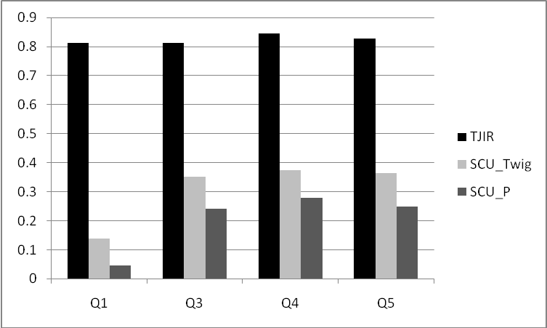
圖6.7 (a)：處理不同限制所花之處理時間(s)
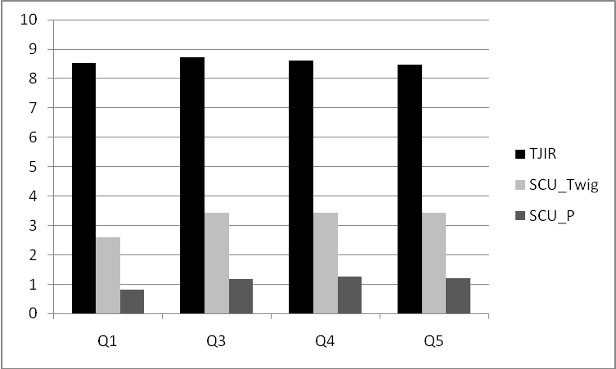
圖6.7 (b)：處理不同限制所花之整體時間(s)

6.3關鍵字頻率影響之實驗
本節的實驗，根據表6.3中的關鍵字設計不同的查詢句。圖6.9所示為圖6.1的Q1查詢句和圖6.8的Q6、Q7查詢句的執行時間。可以發現在相同查詢路徑中，TJ_IR的處理時間主要受到partial data size的影響，而SCU_Twig系統則受到關鍵字數量的影響，當關鍵字數量少時，SCU_Twig系統的取得時間較少，但是在檔案量漸增時，SCU_Twig系統取得資料的時間相對增加，不過仍沒有TJ_IR系統多，所以就整體而言如圖6.12所示，TJ_IR系統時間上仍明顯劣於SCU_Twig系統。
 | system | program | Support | language
10mb | 1334 | 250 | 244 | 769
20mb | 2960 | 414 | 492 | 1261
30mb | 4595 | 647 | 850 | 1839
40mb | 5437 | 762 | 1006 | 2099
50mb | 6741 | 954 | 1260 | 2552
表6.3：關鍵字出現於文件中之個數
For $p in document (“http:://dblab.cs.ntou.edu.tw/dblp.xml”)
/dblp/inproceedings
where $p/booktitle ftcontains (System and System ordered)
$p/title ftcontains (Support and Support ordered)
return $p
圖6.8 (a)：針對關鍵字敏感度限制之查詢句Q6
For $p in document (“http:://dblab.cs.ntou.edu.tw/dblp.xml”)
/dblp/inproceedings
where $p/booktitle ftcontains (System and System ordered)
$p/title ftcontains (language and language ordered)
return $p
圖6.8 (b)：針對關鍵字敏感度限制之查詢句Q7
查詢句 | 文件大小 | Number of Retrieval Partial Data | Execution Time |  |  |  | Total Time
查詢句 | 文件大小 | Number of Retrieval Partial Data | Retrieval Data Time |  | Constraint Time | Combine Time | Total Time
Q6 TJ_IR | 10mb | 224887 | 1.848 |  | 0.172 | 0.072 | 2.353
Q6 SCU_T | 10mb | 4756 | 0.067 | 0.296 | 0.095 | 0.087 | 0.723
Q6 SCU_P | 10mb | 4756 | 0.062 | 0.015 | 0.015 | 0.031 | 0.344
Q7 TJ_IR | 10mb | 224887 | 1.891 |  | 0.188 | 0.078 | 2.428
Q7 SCU_T | 10mb | 5857 | 0.115 | 0.497 | 0.147 | 0.107 | 1.135
Q7 SCU_P | 10mb | 5857 | 0.109 | 0.032 | 0.032 | 0.047 | 0.407
Q6 TJ_IR | 20mb | 445589 | 3.562 |  | 0.359 | 0.094 | 4.211
Q6 SCU_T | 20mb | 10350 | 0.161 | 0.413 | 0.129 | 0.101 | 1.095
Q6 SCU_P | 20mb | 10350 | 0.156 | 0.066 | 0.031 | 0.063 | 0.476
Q7 TJ_IR | 20mb | 445589 | 3.68 |  | 0.36 | 0.109 | 4.253
Q7 SCU_T | 20mb | 11886 | 0.162 | 0.681 | 0.165 | 0.121 | 1.362
Q7 SCU_P | 20mb | 11886 | 0.156 | 0.059 | 0.048 | 0.063 | 0.5
Q6 TJ_IR | 30mb | 655701 | 5.24 |  | 0.532 | 0.141 | 5.569
Q6 SCU_T | 30mb | 17038 | 0.224 | 0.532 | 0.156 | 0.119 | 1.294
Q6 SCU_P | 30mb | 17038 | 0.219 | 0.08 | 0.061 | 0.109 | 0.659
Q7 TJ_IR | 30mb | 655701 | 5.408 |  | 0.515 | 0.156 | 5.782
Q7 SCU_T | 30mb | 18964 | 0.247 | 0.762 | 0.183 | 0.141 | 1.531
Q7 SCU_P | 30mb | 18964 | 0.25 | 0.095 | 0.062 | 0.11 | 0.703
Q6 TJ_IR | 40mb | 783347 | 6.257 |  | 0.656 | 0.152 | 7.11
Q6 SCU_T | 40mb | 19798 | 0.257 | 0.679 | 0.182 | 0.144 | 1.561
Q6 SCU_P | 40mb | 19798 | 0.259 | 0.094 | 0.068 | 0.125 | 0.712
Q7 TJ_IR | 40mb | 783347 | 6.367 |  | 0.641 | 0.172 | 7.383
Q7 SCU_T | 40mb | 21716 | 0.281 | 0.895 | 0.205 | 0.152 | 1.732
Q7 SCU_P | 40mb | 21716 | 0.279 | 0.098 | 0.078 | 0.141 | 0.784
Q6 TJ_IR | 50mb | 1001505 | 7.733 |  | 0.798 | 0.171 | 9.027
Q6 SCU_T | 50mb | 24170 | 0.301 | 0.841 | 0.214 | 0.163 | 1.762
Q6 SCU_P | 50mb | 24170 | 0.296 | 0.101 | 0.077 | 0.132 | 0.811
Q7 TJ_IR | 50mb | 1001505 | 7.778 |  | 0.813 | 0.182 | 8.945
Q7 SCU_T | 50mb | 26550 | 0.329 | 1.025 | 0.235 | 0.179 | 1.976
Q7 SCU_P | 50mb | 26550 | 0.327 | 0.114 | 0.08 | 0.157 | 0.832
圖6.9：關鍵字敏感度之查詢時間
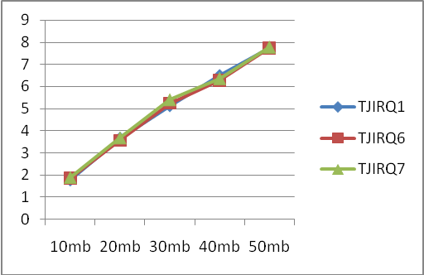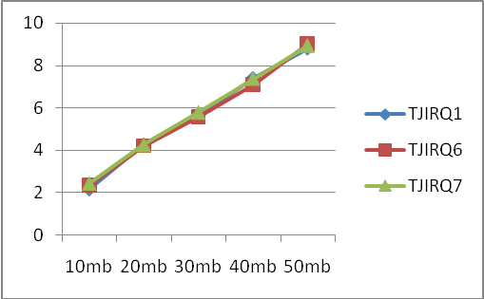
- 取得資料時間 (b)整體時間
圖6.10：TJ_IR查詢時間之資訊
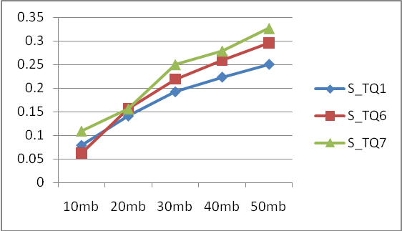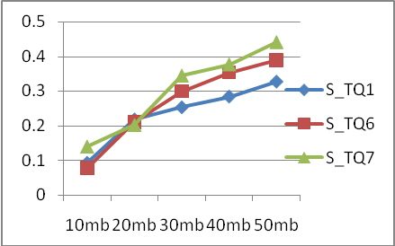
- 取得資料時間 (b)取得資料之時間(包含做LCA時間)
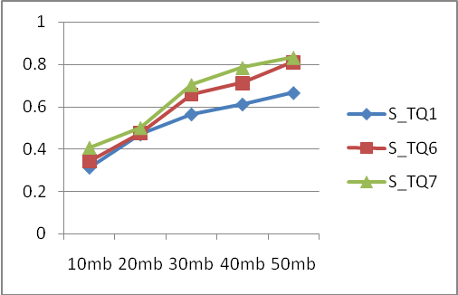
(c) 整體時間
圖6.11：SCU_P查詢時間之資訊
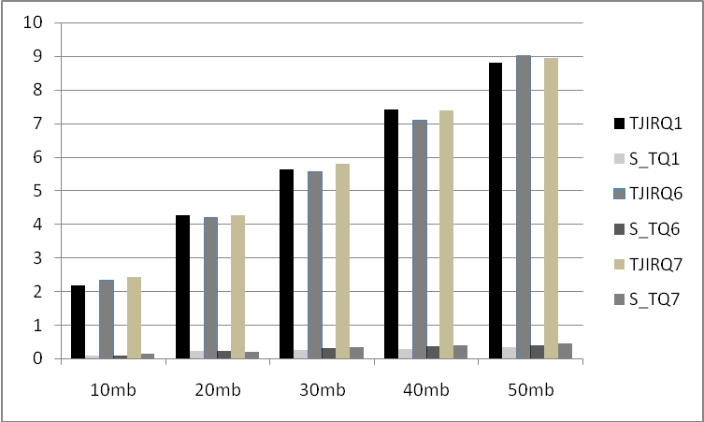
圖6.12：TJ_IR和SCU_P整體時間之資料

6.4不同節點限制之實驗
在本節中，我們給予複雜的資訊檢索限制，同時控制查詢樹葉節點的路徑長度 (深度) 。圖6.14所示為圖6.13 的Q8、Q9、Q10查詢句的執行時間。可以發現在Q8查詢句中，SCU_Twig系統的整體時間只比處理TJ_IR系統的時間少一些，但是在Q9、Q10查詢句時卻較差，原因在於TJ_IR系統中，Q10查詢句中的葉節點包含Q8、Q9的節點資訊、Q9查詢句包含Q10的節點資訊，使其在執行時所花的時間相對較多，造成整體所需的處理時間也因此較久。另外在處理複雜限制的時間 (constraint time) 上，則是TJ_IR系統優於SCU_Twig系統，原因在於處理複雜的限制上，SCU_Twig系統會將目前不符合的資料再傳遞給其尚未執行過的祖先節點繼續處理，因此造成時間的花費比TJ_IR系統更多。
For $p in document (“http:://dblab.cs.ntou.edu.tw/xmark.xml”)
/site/regions/asia/item
where $p//description//text//keyword ftcontains (master and attend distance <= 500
words )
$p//shipping ftcontains (ship and see ordered)
return $p
圖6.13 (a)：不同節點限制之查詢句Q8
For $p in document (“http:://dblab.cs.ntou.edu.tw/xmark.xml”)
/site/regions/asia/item
where $p//description//text ftcontains master and attend distance <= 500 words )
$p//shipping ftcontains (ship and see ordered)
return $p
圖6.13 (b)：不同節點限制之查詢句Q9
For $p in document (“http:://dblab.cs.ntou.edu.tw/xmark.xml”)
/site/regions/asia/item
where $p//description ftcontains master and attend distance <= 500 words )
$p//shipping ftcontains (ship and see ordered)
return $p
圖6.13 (c)：不同節點限制之查詢句Q10
查詢句 | 文件大小 | Number of Retrieval Partial Data |  | Execution Time |  |  |  | Total Time
查詢句 | 文件大小 |  |  | Retrieval Data Time |  | Constraint Time | Combine Time | Total Time
Q8 TJ_IR | 50mb | 176044 |  | 2.025 |  | 0.203 | 0.047 | 2.478
Q8 SCU_T | 50mb | 32792 | 32790 | 0.327 | 1.234 | 0.458 | 0.063 | 2.239
Q8 SCU_P | 50mb | 32792 | 32790 | 0.329 | 0.012 | 0.357 | 0.047 | 1.045
Q9 TJ_IR | 50mb | 515390 |  | 5.388 |  | 0.359 | 0.062 | 5.996
Q9 SCU_T | 50mb | 32792 | 32790 | 0.329 | 1.267 | 0.553 | 0.085 | 2.421
Q9 SCU_P | 50mb | 32792 | 32790 | 0.331 | 0.027 | 0.423 | 0.078 | 1.117
Q10 TJ_IR | 50mb | 1146751 |  | 10.414 |  | 0.625 | 0.137 | 11.271
Q10 SCU_T | 50mb | 32792 | 32790 | 0.331 | 1.282 | 0.687 | 0.112 | 2.589
Q10 SCU_P | 50mb | 32792 | 32790 | 0.327 | 0.046 | 0.530 | 0.096 | 1.235
圖6.14：不同節點限制之查詢時間
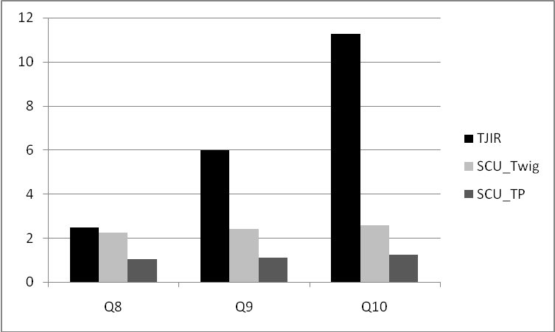
圖6.15：不同節點限制之整體時間

6.5相同節點不同距離限制之實驗
在此實驗中，我們控制查詢句distance限制中關鍵字之間的距離，如圖6.16所示，Q11、Q12和Q13分別為處理distance >= 5 words、distance >= 50 words和distance >= 500 words之限制，如果距離愈大，則產生的LCA就會越高，也就是離Root愈近。如圖6.17所示為處理不同距離限制之整體執行時間。比較TJ_IR系統和SCU_Twig系統的執行結果，可以發現SCU_Twig會將不符合的結果傳遞給祖先的關係繼續處理，因此造成在處理Constraint的時間大量增加，造成整體時間比TJ_IR系統多。相反的，TJ_IR系統的效率不受影響。
For $p in document (“http:://dblab.cs.ntou.edu.tw/xmark.xml”)
/site/regions/asia/item
where $p//description//text ftcontains (master and attend distance >= 5 words )
$p//shipping ftcontains (see and see ordered)
return $p
圖6.16 (a)：相同節點不同限制之查詢句Q11
For $p in document (“http:://dblab.cs.ntou.edu.tw/xmark.xml”)
/site/regions/asia
where $p//description//text ftcontains (master and attend distance >= 50 words ) $p//shipping ftcontains (see and see ordered)
return $p
圖6.16 (b)：相同節點不同限制之查詢句Q12
For $p in document (“http:://dblab.cs.ntou.edu.tw/xmark.xml”)
/site/regions
where $p//description//text ftcontains (master and attend distance >= 500 words )
$p//shipping ftcontains (see and see ordered)
return $p
圖6.16 (c)：相同節點不同限制之查詢句Q13
查詢句 | 文件大小 | Number of Retrieval Partial Data |  | Execution Time |  |  |  | Total Time
查詢句 | 文件大小 |  |  | Retrieval Data Time |  | Constraint Time | Combine Time | Total Time
Q11 TJ_IR | 50mb | 176044 |  | 1.439 |  | 0.167 | 0.031 | 1.752
Q11 SCU_T | 50mb | 23494 | 23492 | 0.231 | 0.931 | 0.675 | 0.031 | 2.053
Q11 SCU_P | 50mb | 23494 | 23492 | 0.233 | 0.016 | 0.351 | 0.027 | 0.82
Q12 TJ_IR | 50mb | 176044 |  | 1.492 |  | 0.172 | 0.046 | 1.804
Q12 SCU_T | 50mb | 23494 | 23492 | 0.230 | 0.922 | 0.793 | 0.047 | 2.147
Q12 SCU_P | 50mb | 23494 | 23492 | 0.232 | 0.012 | 0.493 | 0.032 | 0.978
Q13 TJ_IR | 50mb | 176044 |  | 1.483 |  | 0.169 | 0.046 | 1.779
Q13 SCU_T | 50mb | 23494 | 23492 | 0.235 | 0.925 | 0.923 | 0.047 | 2.255
Q13 SCU_P | 50mb | 23494 | 23492 | 0.229 | 0.015 | 0.524 | 0.047 | 1.125
圖6.17：相同節點不同限制之查詢時間
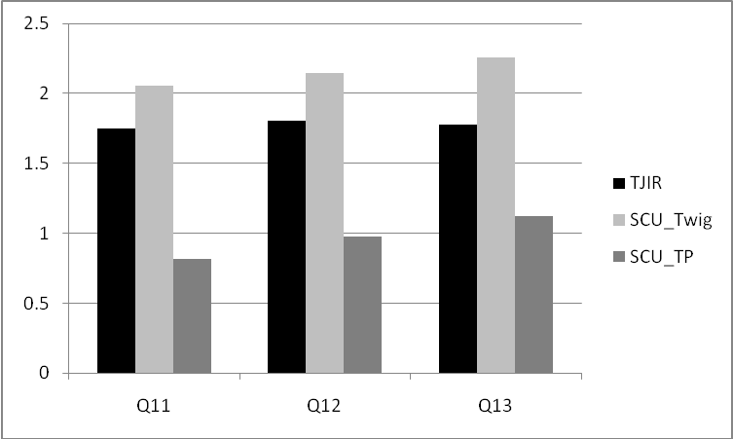
圖6.18：相同節點不同限制之整體時間

6.6不同查詢句結構之實驗
在此實驗中將控制查詢句中的GN節點，如圖6.19所示Q14中只有一個GN為處理/site//item，而Q15有兩個GN為處理/site//item和/site//item//description。如圖6.20所示為整體執行時間。比較TJ_IR和SCU_Twig的執行結果，可以發現兩系統在不同的結構中，TJ_IR所花的整體時間仍比SCU_Twig多，另外在整合時間上，由於處理的結構變複雜，也造成時間略為變長。
For $p in document (“http:://dblab.cs.ntou.edu.tw/xmark.xml”)
/site//item
where $p//description//text ftcontains (master and master ordered)
$p//shipping ftcontains (description and description ordered)
return $p
圖6.19 (a)：不同結構之查詢句Q15
For $p in document (“http:://dblab.cs.ntou.edu.tw/xmark.xml”)
/site//item
where $p//description//text ftcontains (master and master ordered)
$p//description//keyword ftcontains (bound and bound ordered)
$p//shipping ftcontains (description and description ordered)
return $p
圖6.19 (b)：不同結構之查詢句Q15
查詢句 | 文件大小 | Number of Retrieval Partial Data |  | Execution Time |  |  |  | Total Time
查詢句 | 文件大小 |  |  | Retrieval Data Time |  | Constraint Time | Combine Time | Total Time
Q14 TJ_IR | 50mb | 515390 |  | 4.9 |  | 0.204 | 0.547 | 5.822
Q14 SCU_T | 50mb | 21878 | 21876 | 0.239 | 0.379 | 0.105 | 0.095 | 1.022
Q14 SCU_P | 50mb | 21878 | 21876 | 0.235 | 0.031 | 0.046 | 0.079 | 0.66
Q15 TJ_IR | 50mb | 573226 |  | 5.962 |  | 0.25 | 0.797 | 7.181
Q15 SCU_T | 50mb | 41362 | 41360 | 0.343 | 0.402 | 0.142 | 0.135 | 1.245
Q15 SCU_P | 50mb | 41362 | 41360 | 0.313 | 0.078 | 0.079 | 0.117 | 0.805
圖6.20：不同結構之查詢時間
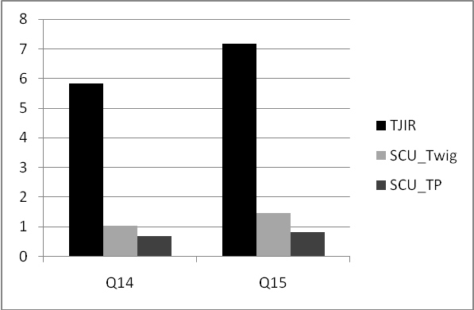
圖6.21：不同結構之整體時間

6.7標籤頻率影響之實驗
在此實驗中將在相同IR限制的情況下控制查詢樹葉節點在XML文件出現的頻率，如表6.4所示為標籤出現在50mb檔案中的個數。圖6.22為Q16、Q17和Q18查詢句。Q16的emph和bold頻率最少，Q18的shipping和payment頻率最高。當標籤出現的量較小時，則TJ_IR系統所花的整體時將會比SCU_Twig系統少，但是隨標籤數量變多，則TJ_IR系統在取得資料的時間上將會隨之成長，使得整體時間多於SCU_Twig系統，因此標籤頻率低時適合使用TJ_IR系統，反之則適用SCU_Twig系統。
 | emph | bold | Shipping | payment | description | text | keyword | from
50mb | 16321 | 16562 | 19333 | 19333 | 19333 | 54934 | 36800 | 18609
表6.4：標籤在檔案中出現的個數
For $p in document (“http:://dblab.cs.ntou.edu.tw/xmark.xml”)
/site/regions/asia/item
where $p//emph ftcontains (master and attend distance <= 500 words )
$p//bold ftcontains (ship and see ordered)
return $p
圖6.22 (a)：標籤頻率之查詢句Q16
For $p in document (“http:://dblab.cs.ntou.edu.tw/xmark.xml”)
/site/regions/asia/item
where $p//emph ftcontains (master and attend distance <= 500 words )
$p//shipping ftcontains (ship and see ordered)
return $p
圖6.22 (a)：標籤頻率之查詢句Q17
For $p in document (“http:://dblab.cs.ntou.edu.tw/xmark.xml”)
/site/regions/asia/item
where $p//payment ftcontains (master and attend distance <= 500 words )
$p//shipping ftcontains (ship and see ordered)
return $p
圖6.22 (a)：標籤頻率之查詢句Q18
查詢句 | 文件大小 | Number of Retrieval Partial Data |  | Execution Time |  |  |  | Total Time
查詢句 | 文件大小 |  |  | Retrieval Data Time |  | Constraint Time | Combine Time | Total Time
Q16 TJ_IR | 50mb | 85605 |  | 1.354 |  | 0.156 | 0.053 | 1.793
Q16 SCU_T | 50mb | 32792 | 32790 | 0.319 | 1.218 | 0.658 | 0.016 | 2.492
Q16 SCU_P | 50mb | 32792 | 32790 | 0.339 | 0.021 | 0.257 | 0.036 | 0.921
Q17 TJ_IR | 50mb | 176304 |  | 2.36 |  | 0.203 | 0.047 | 2.767
Q17 SCU_T | 50mb | 32792 | 32790 | 0.323 | 1.227 | 0.672 | 0.047 | 2.523
Q17 SCU_P | 50mb | 32792 | 32790 | 0.342 | 0.016 | 0.262 | 0.047 | 0.939
Q18 TJ_IR | 50mb | 192767 |  | 2.931 |  | 0.297 | 0.046 | 3.347
Q18 SCU_T | 50mb | 32792 | 32790 | 0.343 | 1.223 | 0.663 | 0.078 | 2.619
Q18  SCU_P | 50mb | 32792 | 32790 | 0.356 | 0.024 | 0.273 | 0.047 | 0.978
圖6.23：標籤頻率之查詢時間
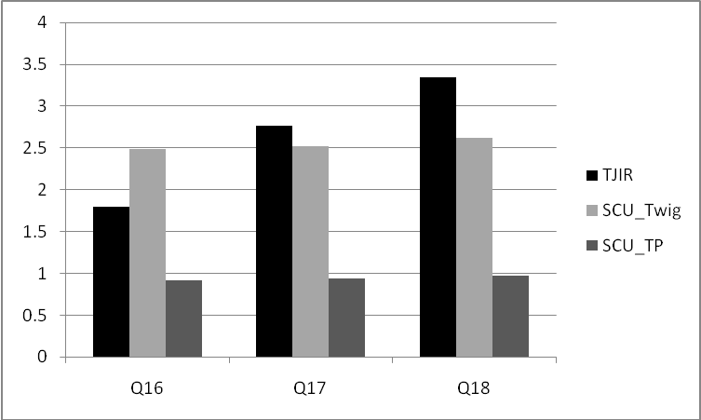
圖6.24：標籤頻率之整體時間

第七章 結論與未來方向
在本論文中，我們實作TJ_IR、SCU_Twig兩種作法，此兩系統可以處理複雜的關鍵字限制和結構限制，差別在於TJ_IR以元素節點為主，而SCU_Twig則以關鍵字為主。
由實驗的結果得知，在TJ_IR系統中，主要的時間花費在取得資料上，時間多於SCU_Twig系統，但就其他模組而言，TJ_IR系統也略遜於SCU_Twig系統。不過在處理複雜的IR限制上，TJ_IR系統會優於SCU_Twig系統上的處理，因此在該情況下，適合使用TJ_IR系統，但就大部分的狀況，SCU_Twig系統仍優於TJ_IR系統。
本論文未來的方向，可以針對關鍵字不同的屬性和stopword，事先做更合適的處理，以決定最佳的執行策略，另外也可以對查詢句中其他不同的限制，提出對應的處理演算法。

參考文獻
[ACD06] Sihem Amer-Yahia, Emiran Curtmola, Alin Deutsch, "Flexible and Efficient XML Search with Complex Full-Text Predicates", In Proceeding of the SIGMOD Conference, Chicago, Illinois, USA, 2006.
[AKMD+05] Sihem Amer-Yahia, Nick Koudas, Amelie Marian, Divesh Srivastava, David Toman, "Structure and Content Scoring for XML", In Proceedings of the VLDB Conference, Pages: 361–372, Trondheim, Norway, 2005.
[AYJ03] Shurug Al-Khalifa, Cong Yu, H. V. Jagadish, "Querying Structured Text in an XML Database", In Proceedings of the SIGMOD Conference, Jun. 2003.
[BKH02] Nicolas B, Nick K, Divesh S. Holistic Twig joins, "Optimal XML pattern matching", In Proceedings of the SIGMOD Conference, 2002.
[CDZ04] Yi Chen, Susan B. Davidson, Yifeng Zheng, "BLAS : An Efficient XPath Processing System", In Proceedings of the SIGMOD Conference, Pages 47-58, Paris, France, 2004.
[CLTH+07] Songting Chen, Hua-Gang Li, Junichi Tatemura, Wang-Pin Hsiung,
Divyakant Agrawal, K. Selcuk Candan, "Twig²Stack: Bottom-up
Processing of Generalized-Tree-Pattern Queries over XML
Documents", In Proceedings of the VLDB Conference, Pages:
283–294, September 12–15, 2007.
[CKS06] SungRan Cho, Nick Koudas, Divesh Srivastava, "Meta-data Indexing
for XPath Location Steps", In Proceedings of the SIGMOD Conference, June 27–29, Chicago, Illinois, USA, 2006.
[GSBS03] Lin Guo, Feng Shao, Chavdar Botev, Jayavel Shanmugasundaram,
"XRANK: Ranked Keyword Search over XML Documents", In
Proceedings of the SIGMOD Conference, San Diego, CA, June 9-12,
2003.
[G87] G. H. Gonnet: The PAT text searching sytem. Technical report,
University of Waterloo, 1987
[KKNR04] Raghav Kaushik, Rajasekar Krishnamurthy, Jeffrey F. Naughton
, "Raghu Ramakrishnan: On the Integration of Structure Indexes and
Inverted Lists", In Proceedings of the ICDE Conference, 2004.
[LLCC05] Jiaheng Lu,Tok Wang,Ling Chee-Yong Chan,Ting Chen, "From Region
Encoding To Extended Dewey: On Efficient Processing of XML Twig
Pattern Matching", In Proceedings of VLDB Conference, Pages:
193–204, Norway, 2005.
[P85] R. Y. Pinter: Efficient string matching with don't care patterns. In Combinatorial ALgorithms on Words, NATO ASI Series, volume 12, pages11-29, 1985.
[TSW05] Martin Theobald, Ralf Schenkel, Gerhard Weikum, "An Efficient and
Versatile Query Engine for TopX Search", In Proceedings of the VLDB
Conference, 2005.
[XP05] Yu Xu, Yannis Papakonstantinou, "Efficient Keyword Search for
Smallest LCAs in XML Databases", In Proceedings of the SIGMOD
Conference, 2005.
[YLP04] Sihem AmerYahia, Laks V.S. Lakshmanan, Shashank Pandit,
"FleXPath: Flexible Structure and FullText Querying for XML", In Proceedings of the SIGMOD Conference, Pages: 13-18, Paris, France, 2004.

